茂名傲新生物科技有限公司高档水产饲料生产线项目（二期）竣工环境保护验收监测报告

建设单位：茂名傲新生物科技有限公司
编制单位：茂名嘉源技术服务有限公司
2026年05月

建设单位：茂名傲新生物科技有限公司
法定代表人：李树章

编制单位：茂名嘉源技术服务有限公司
法定代表人：潘桂秀

项目负责人：潘桂秀

编制人员：杨桂花、林晓连

建设单位：茂名傲新生物科技有限公司 | 编制单位：茂名嘉源技术服务有限公司
电话：/ | 电话：/
传真：/ | 传真：/
邮编：/ | 邮编：/
地址：高州市金山开发区金山大道 | 地址：茂名市茂南开发试验区铜鼓岭居委会下黄竹村63号一楼

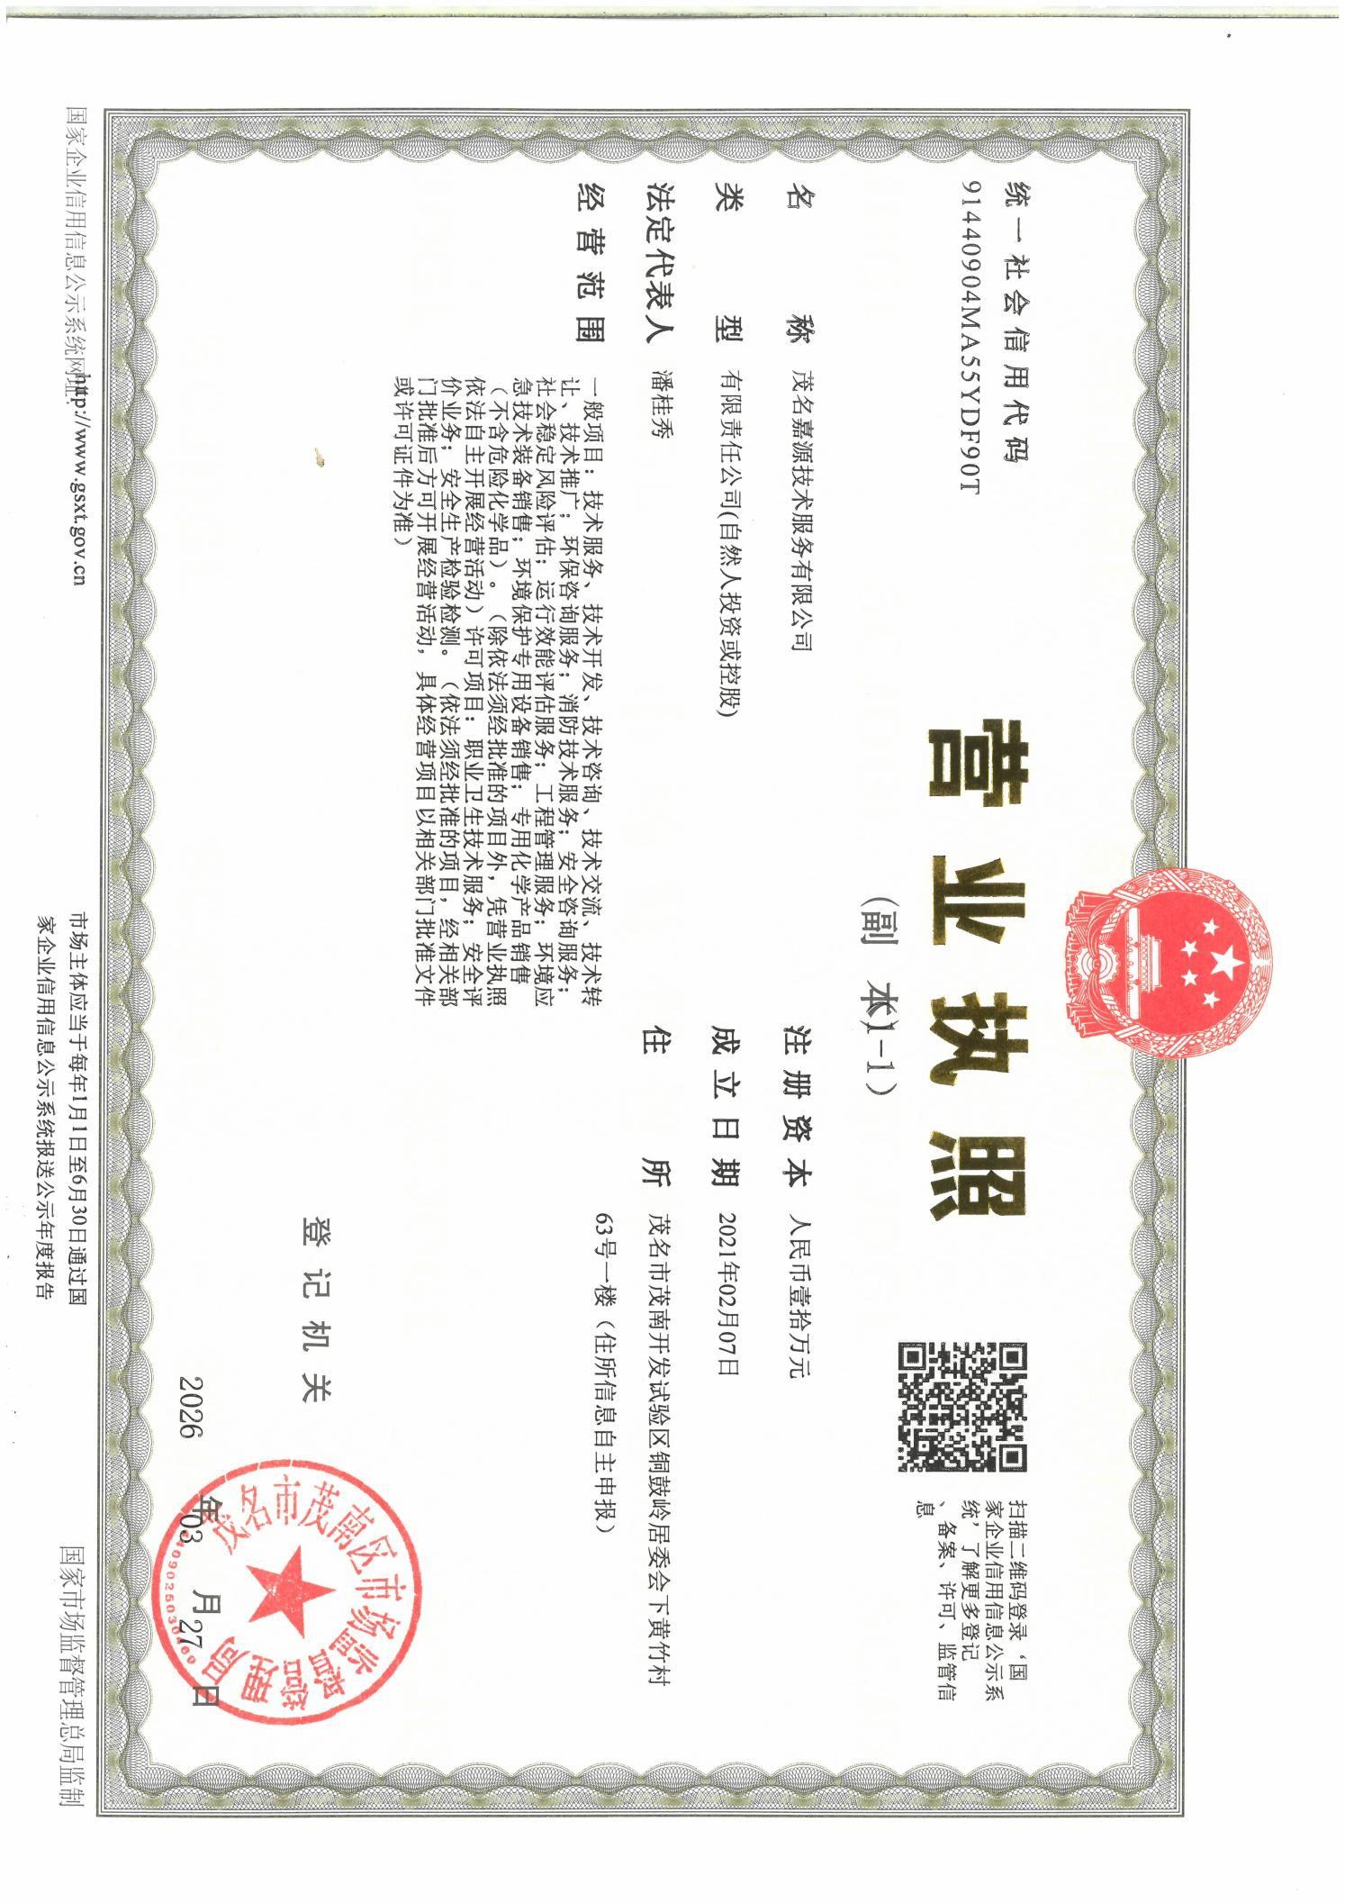

目录
1项目概况 1
2验收依据 3
3项目建设情况 4
3.1地理位置及平面布置 4
3.2建设内容 8
3.3能源消耗情况 16
3.4给排水及水平衡 16
3.5生产工艺 16
3.6项目变动情况 19
4环境保护设施 20
4.1污染物治理/处置设施 20
4.2环保设施投资及“三同时”落实情况 21
5建设项目环评报告书（表）的主要结论与建议及审批部门审批决定 24
5.1建设项目环评报告书（表）的主要结论与建议 24
5.2审批部门审批决定 26
6验收执行标准 27
6.1废水执行标准 27
6.2废气执行标准 27
6.3噪声执行标准 28
6.4固（液）体废物 28
7验收监测内容 29
7.1废水监测内容 29
7.2废气监测内容 29
7.3厂界噪声监测内容 30
7.4验收监测点位图 31
8质量保证及质量控制 32
8.1监测分析方法 32
8.2质量保证和质量控制 34
9验收监测结果 39
9.1环境保设施调试效果 39
9.2污染物排放总量核算 61
9.3环境管理检查 62
10验收监测结论 65
10.1环境保设施调试效果 65
10.2工程建设对环境的影响 67
10.3建议 67
11建设项目环境保护“三同时”竣工验收登记表 68
12附图、附件 68

项目概况
茂名傲新生物科技有限公司是一家集生物技术研发、批发、零售饲料、农副产品、生产高效生物饲料、浓缩饲料、货物及技术进出口的饲料企业。该公司位于高州市金山开发区金山大道，中心地理位置坐标（东经110.845281°，北纬21.825754°），厂区总占地面积30660m²，生产厂房面积约6120.51m²。该公司原有两条各15万吨的高效生物饲料生产线（原有总产能达到30万吨/年）。茂名傲新生物科技有限公司在原有项目的基础上新增2条规模各为6万吨/年高档水产饲料生产线（一期）、4万吨/年高档水产饲料生产线（二期），现验收的项目是茂名傲新生物科技有限公司4万吨/年高档水产饲料生产线（二期），生产线的主要原料为鱼粉、玉米、豆粕，本项目主要产品为罗非鱼膨化配合饲料、虾膨化配合饲料、塘鲺鱼膨化配合饲料、黄颡鱼膨化配合饲料、特种水产膨化配合饲料。
茂名傲新生物科技有限公司于2020年3月委托广东环科技术咨询有限公司编制了《茂名傲新生物科技有限公司高档水产饲料生产线项目》建设项目环境影响报告表，并于2020年4月16日取得茂名市生态环境局高州分局的审批批复，编号为茂环高建字[2020]21号。2022年5月19日茂名傲新生物科技有限公司6万吨/年高档水产饲料生产线（一期）验收，且取得竣工环境保护验收意见，现进行茂名傲新生物科技有限公司4万吨/年高档水产饲料生产线（二期）（以下简称“二期项目”或“项目”）的竣工环境保护验收工作，一期项目于2021年8月开工建设，2022年2月建成投用调试，并于2022年5月通过了验收。
《茂名傲新生物科技有限公司高档水产饲料生产线项目》分两期建设，此次验收为二期项目，二期项目是在一期项目的基础上新增部分生产设备和环保设备，主要建设内容主车间2、仓库，办公楼，其余的宿舍楼和锅炉房生产辅助区等以及项目供电、给排水依托原有项目的设备设施。一期项目产能为6万吨/a，于2022年2月建成，2022年5月完成验收流程。二期项目产能为4万吨/a，于2024年4月开始建设，现对二期扩建项目进行竣工环保收。
目前，项目所有建设内容及环保辅助设施等已建设完成，生产状态稳定，已具备验收条件。建设单位（茂名傲新生物科技有限公司）委托茂名嘉源技术服务有限公司（以下简称“编制单位”）进行本项目竣工环境保护验收报告的编制工作，编制单位接受委托后于2026年04月10日组织技术人员对现场进行踏勘。根据《建设项目竣工环境保护验收暂行办法》、《建设项目竣工环境保护验收技术指南污染影响类》、建设单位提供的有关资料，在现场踏勘的基础，制定了本项目验收监测方案，依据验收监测方案建设单位于2026年04月17日委托广东西江检测技术有限公司对项目进行运营期间的验收监测。广东西江检测技术有限公司于2026年04月22日～23日对该项目进行现场采样监测。根据监测情况、样品分析结果，编制单位编制完成了《茂名傲新生物科技有限公司高档水产饲料生产线项目（二期）竣工环境保护验收监测报告表》，作为竣工验收的依据。

验收依据
（1）《中华人民共和国环境保护法》（自2015年1月1日起实施）；
（2）《中华人民共和国环境影响评价法》（2018年12月29日修订并实施）；
（3）《中华人民共和国水污染防治法》（2018年1月1日起实施）；
（4）《中华人民共和国大气污染防治法》（2016年1月1日起实施）；
（5）《中华人民共和国环境噪声防治法》（2022年6月5日实施）；
（6）《中华人民共和国固体废物污染环境防治法》（2020年4月29日修订）；
（7）《建设项目环境保护管理条例》(国务院第682号令，2017年10月)；
（8）《建设项目竣工环境保护验收暂行办法》（国环规环评[2017]4号，环境保护部2017年11月20日）；
（9）《建设项目竣工环境保护验收技术指南污染影响类》（生态环境部公告2018年第9号）；
（10）《茂名市环境保护局关于印发建设单位自主开展竣工环境保护验收工作指引（试行）的通知》（茂名市环境保护局，茂环〔2018〕9号，2018年1月17日）；
（11）《关于印发广东省污染源排污口规范化设置导则的通知》（粤环〔2008〕42号）；
（12）《建设项目（污染型）重大变动判定原则（试行）》（2020版本）；
（13）《茂名傲新生物科技有限公司高档水产饲料生产线项目环境影响报告表》（广东环科技术咨询有限公司，2020年3月）；
（14）《关于茂名傲新生物科技有限公司高档水产饲料生产线项目环境影响报告表的批复》（茂环高建字[2020]21号，茂名市生态环境局高州分局，2020年4月16日）。
（15）其他相关文件。

项目建设情况

地理位置及平面布置
二期项目位于高州市金山开发区金山大道茂名傲新生物科技有限公司厂区内，二期项目中心位置为：东经 110.845268°，北纬 21.826240°。厂区东南面空地，东面是茂名壹钉农牧机械有限公司，南面隔着金山大道是茂名大北农农牧科技有限公司，西面为高州市信息技术职业学院，北面为茂名福岛玩具有限公司。
二期项目的主要建设内容是依托茂名傲新生物科技有限公司高档水产饲料生产线项目（一期），在基础上新增部分生产设备和环保设备，主要建设内容主车间2、仓库，办公楼，其余的建设内容依托原有项目。具体的平面布置图详情见图3.1-2项目平面布置图。

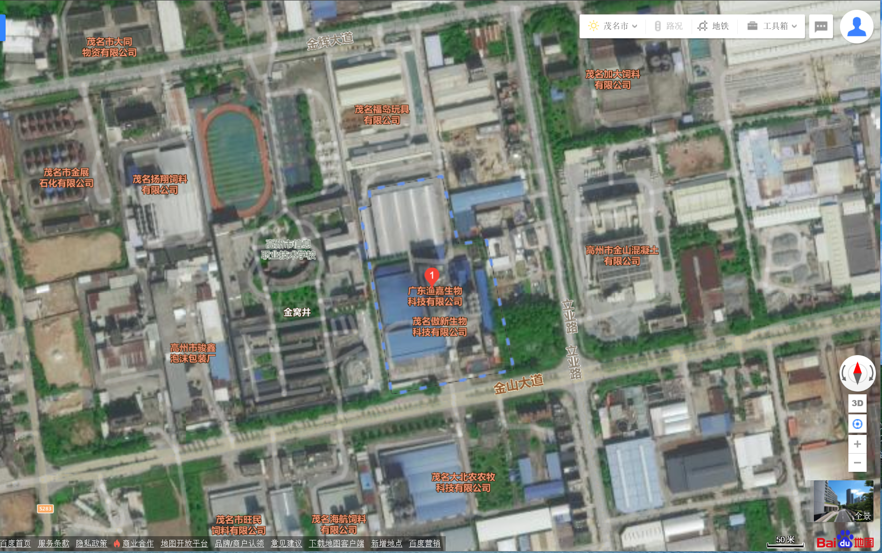

图3.1-1二期项目地理位置图

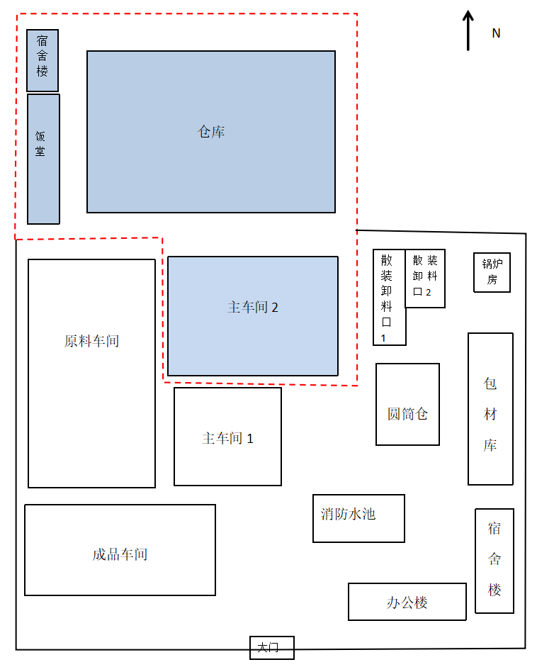

项目所在地：

图3.1-2二期项目平面布置图

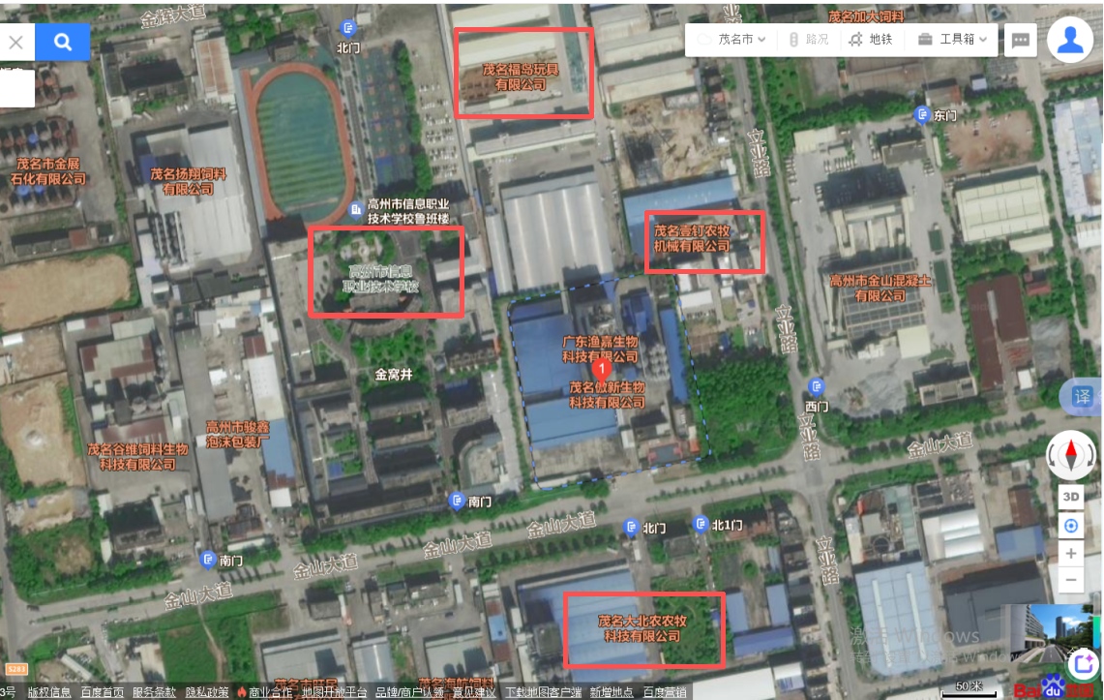

二期项目

空地

项目所在地：

图3.1-3二期项目周边情况图
空地

建设内容

生产规模
本项目二期主要生产原材料及其辅助材料和产品的详细情况见表3.2-1、3.2-2。
表3.2-1本项目生产原材料及其辅助材料
序号 | 物料名称 | 用量（单位） | 来源
1 | 玉米 | 10000t/a | 外购
2 | 菜粕 | 21000t/a | 外购
合计 | / | 31000t/a | 合计

表3.2-2本项目生产产品一览表
序号 | 物料名称 | 产量（单位）
1 | 罗非鱼膨化配合饲料 | 24000t/a
2 | 虾膨化配合饲料 | 3200t/a
3 | 塘鲺鱼膨化配合饲料 | 9600t/a
4 | 黄颡鱼膨化配合饲料 | 1600t/a
5 | 特种水产膨化配合饲料 | 1600t/a
合计 | / | 40000t/a

建设内容
本项目为二期建设项目，二期项目是在一期项目的基础上新增部分生产设备，主要建设项目沿用现有建设的设施设备，现有工程建设内容组成详见下表。
表3.2-3项目现有工程建设内容组成表
序号 |  | 一期项目内容 |  |  | 二期项目内容
 |  | 内容 | 规模 |  | 内容/规模
1 | 主体工程 | 主车间1 | 8F，建筑面积4956.51m² |  | 不变，依托原有项目
2 | 主体工程 | 主车间2 | 6层，建设规模6395m² |  | 依托一期项目，在基础上增加一条4万吨/年高档水产饲料生产线。
3 | 储运工程 | 原料库 | 1F，建筑面积2708.64m² |  | 不变，依托原有项目
4 | 储运工程 | 成品库 | 1F，建筑面积3666.6m² |  | 不变，依托原有项目
5 | 辅助工程 | 办公楼 | 3.5F，建筑面积1144.36m² |  | 不变，依托原有项目
6 | 辅助工程 | 宿舍 | 4.5F，建筑面积1426.90m² |  | 不变，依托原有项目
7 | 辅助工程 | 食堂 | 1F，建筑面积140m² |  | 不变，依托原有项目
8 | 公用工程 | 供水 | 市政供水 |  | 不变，依托原有项目
9 | 公用工程 | 供电 | 市政供电 |  | 不变，依托原有项目
10 | 公用工程 | 供气 | 华润燃气公司供气 |  | 不变，依托原有项目
11 | 环保工程 | 三级化粪池 | / |  | 不变，依托原有项目
12 | 环保工程 | 天然气锅炉 | 4t/h |  | 不变，依托原有项目
13 | 环保工程 | 脉冲布袋除尘器 | 脉冲布袋除尘器28台；6根45m高排气筒 |  | 原环评中茂名傲新生物科技有限公司高档水产饲料生产线项目，环评审批要求建设的脉冲除尘器数量是30台，因二期项目是在原有的基础上增加生产设备，目前实际建设的数量是36台，且排气筒的高度均增加至61米，该变化是属于优化废气处理，不属于重大变更。
14 | 环保工程 | 水喷淋+臭氧氧化除臭装置 | 一套水喷淋+臭氧氧化除臭装置+1根45m高排气筒 |  | 依托一期项目，在基础上排气筒的高度增到至61米。
15 | 环保工程 | 生活垃圾，交由环卫部门处理 |  | 不变，依托一期项目
16 | 环保工程 | 清理工序除去的杂物，交由环卫部门处理 |  | 不变，依托一期项目
17 | 环保工程 | 原料包装袋，由废品收购人员收购 |  | 不变，依托一期项目
18 | 环保工程 | 除尘器收集的粉尘，回用于生产 |  | 不变，依托一期项目
19 | 环保工程 | 沉淀污泥，用作肥料 |  | 不变，依托一期项目

生产设备
项目现有主要设备设施见下表。
表3.2-4主要设备设施情况表
编号 | 设备名称 | 型号 | 一期已验收设备清单 | 二期设备清单
一、筒仓来料接收工段 | 刮板输送机 | SSG32F | 一期已验收 | 现阶段原料均暂存于原料车间，人工投料，投料的方式发生变化，污染源不新增，不属于重大变化。
一、筒仓来料接收工段 | 刮板输送机 | SSG32F | 一期已验收 | 现阶段原料均暂存于原料车间，人工投料，投料的方式发生变化，污染源不新增，不属于重大变化。
一、筒仓来料接收工段 | 旋转分配器 | TDXF4/300 | 一期已验收 | 现阶段原料均暂存于原料车间，人工投料，投料的方式发生变化，污染源不新增，不属于重大变化。
一、筒仓来料接收工段 | 刮板输送机 | SSG32F | 一期已验收 | 现阶段原料均暂存于原料车间，人工投料，投料的方式发生变化，污染源不新增，不属于重大变化。
一、筒仓来料接收工段 | 刮板输送机 | SSG32F | 一期已验收 | 现阶段原料均暂存于原料车间，人工投料，投料的方式发生变化，污染源不新增，不属于重大变化。
一、筒仓来料接收工段 | 永磁筒 | TCXT25 | 一期已验收 | 现阶段原料均暂存于原料车间，人工投料，投料的方式发生变化，污染源不新增，不属于重大变化。
一、筒仓来料接收工段 | 旋转分配器 | TDXF4/300 | 一期已验收 | 现阶段原料均暂存于原料车间，人工投料，投料的方式发生变化，污染源不新增，不属于重大变化。
二、原料接收接收工段 | 投料口（面粉） | 2.05x2.5m | 一期已验收 | /
二、原料接收接收工段 | 脉冲除尘器 | TDMCA24 | 一期已验收 | /
二、原料接收接收工段 | 刮板输送机 | SSG32F | 一期已验收 | /
二、原料接收接收工段 | 自清式提升机 | TDTG50/28 | 一期已验收 | /
二、原料接收接收工段 | 高方筛 | 160*220 | 一期已验收 | /
二、原料接收接收工段 | 气动圆三通 | TDYST25 | 一期已验收 | /
二、原料接收接收工段 | 刮板输送机 | SSG32F | 一期已验收 | /
二、原料接收接收工段 | 投料口（粉料） | 2.05x2.5m | 一期已验收 | /
二、原料接收接收工段 | 脉冲除尘器 | TDMCA24 | 一期已验收 | /
二、原料接收接收工段 | 自清式提升机 | TDTG50/28 | 一期已验收 | /
二、原料接收接收工段 | 自动取样器 | SQYX450 | 一期已验收 | /
二、原料接收接收工段 | 粉料初清筛 | SQLZ90 | 一期已验收 | /
二、原料接收接收工段 | 永磁筒 | TCXT25 | 一期已验收 | /
二、原料接收接收工段 | 脉冲除尘器 | TDMCa4 | 一期已验收 | /
二、原料接收接收工段 | 气动圆三通 | TDYST25 | 一期已验收 | /
二、原料接收接收工段 | 刮板输送机 | SSG32F | 一期已验收 | /
二、原料接收接收工段 | 粉料初清筛 | SQLZ90 | 一期已验收 | /
二、原料接收接收工段 | 永磁筒 | TCXT25 | 一期已验收 | /
二、原料接收接收工段 | 旋转分配器 | TDXF12/300 | 一期已验收 | /
二、原料接收接收工段 | 脉冲除尘器 | TDMCa4 | 一期已验收 | /
二、原料接收接收工段 | 投料口（粒料） | 2.05x2.5m | 一期已验收 | /
二、原料接收接收工段 | 脉冲除尘器 | TDMCA24 | 一期已验收 | /
二、原料接收接收工段 | 刮板输送机 | SSG32F | 一期已验收 | /
二、原料接收接收工段 | 自清式提升机 | TDTG50/28 | 一期已验收 | /
二、原料接收接收工段 | 自动取样器 | SQYX450 | 一期已验收 | /
二、原料接收接收工段 | 粒料初清筛 | TDSCY80 | 一期已验收 | /
二、原料接收接收工段 | 永磁筒 | TCXT25 | 一期已验收 | /
二、原料接收接收工段 | 脉冲除尘器 | TDMCa4 | 一期已验收 | /
二、原料接收接收工段 | 旋转分配器 | TDXF6/300 | 一期已验收 | /
三、粉碎工段 | 待粉碎仓 | 30m³/1个 | 一期已验收 | /
三、粉碎工段 | 气动闸门 | TDQZ45X45 | 一期已验收 | /
三、粉碎工段 | 喂料器 | TDYW25x100 | 一期已验收 | /
三、粉碎工段 | 粉碎机 | TDSF70x100B | 一期已验收 | /
三、粉碎工段 | 沉降室 |  | 一期已验收 | /
三、粉碎工段 | 料位器 |  | 一期已验收 | /
三、粉碎工段 | 脉冲除尘器 | TDMCA64 | 一期已验收 | /
三、粉碎工段 | 闭风绞龙输送机 | TDLS32 | 一期已验收 | /
三、粉碎工段 | 自清式提升机 | TDTG50/28 | 一期已验收 | /
三、粉碎工段 | 自动取样器 | SQYX450 | 一期已验收 | /
三、粉碎工段 | 气动圆三通 | TDYST30 | 一期已验收 | /
三、粉碎工段 | 脉冲除尘器 | TDMCa4 | 一期已验收 | /
三、粉碎工段 | 旋转分配器 | TDXF12/300 | 一期已验收 | /
三、粉碎工段 | 刮板输送机 | SSG32F | 一期已验收 | /
三、粉碎工段 | 脉冲除尘器 | TDMCa4 | 一期已验收 | /
三、粉碎工段 | 旋转分配器 | TDXF12/300 | 一期已验收 | /
三、粉碎工段 | 永磁筒 | TCXT25 | 一期已验收 | /
三、粉碎工段 | 永磁筒 | TCXT25 | 一期已验收 | /
三、粉碎工段 | 喂料器 | TDYW25x100 | 一期已验收 | /
三、粉碎工段 | 粉碎机 | TDSF70x100B | 一期已验收 | /
三、粉碎工段 | 沉降室 |  | 一期已验收 | /
三、粉碎工段 | 料位器 |  | 一期已验收 | /
三、粉碎工段 | 脉冲除尘器 | TDMCA64 | 一期已验收 | /
三、粉碎工段 | 闭风绞龙输送机 | TDLS32 | 一期已验收 | /
三、粉碎工段 | 自清式提升机 | TDTG50/28 | 一期已验收 | /
三、粉碎工段 | 永磁筒 | TCXT25 | 一期已验收 | /
三、粉碎工段 | 脉冲除尘器 | TDMCa4 | 一期已验收 | /
三、粉碎工段 | 旋转分配器 | TDXF6/300 | 一期已验收 | /
三、粉碎工段 | 刮板输送机 | SSG32F | 一期已验收 | /
三、粉碎工段 | 气动圆三通 | TDYST30 | 一期已验收 | /
三、粉碎工段 | 永磁筒 | TCXT25 | 一期已验收 | /
三、粉碎工段 | 脉冲除尘器 | TDMCa4 | 一期已验收 | /
三、粉碎工段 | 旋转分配器 | TDXF6/300 | 一期已验收 | /
三、粉碎工段 | 刮板输送机 | SSG32F | 一期已验收 | /
三、粉碎工段 | 气动圆三通 | TDYST30 | 一期已验收 | /
四、乌贼膏混合工段 | 待混合仓 | 24m³/1个 | 一期已验收 | /
四、乌贼膏混合工段 | 出仓机 | TDPLS25 | 一期已验收 | /
四、乌贼膏混合工段 | 配料秤 | PLC1000 | 一期已验收 | /
四、乌贼膏混合工段 | 振动电机 | SK60 | 一期已验收 | /
四、乌贼膏混合工段 | 乌贼膏投料口 | / | 一期已验收 | /
四、乌贼膏混合工段 | 乌贼膏混合机 | TDYHS2（螺带混合机） | 一期已验收 | /
四、乌贼膏混合工段 | 缓冲斗 | 2m³ | 一期已验收 | /
四、乌贼膏混合工段 | 振动电机 | SK60 | 一期已验收 | /
四、乌贼膏混合工段 | 刮板输送机 | SSG32F | 一期已验收 | /
四、乌贼膏混合工段 | 板链提升机 | TDTG50/28 | 一期已验收 | /
四、乌贼膏混合工段 | 缓冲仓 | / | 一期已验收 | /
四、乌贼膏混合工段 | 锤片式粉碎机 | TDSF56X40 | 一期已验收 | /
四、乌贼膏混合工段 | 气动圆三通 | TDYST25 | 一期已验收 | /
五、一次配料混合工段 | 一次配料仓 | 440m³/28个 | 一期已验收 | 因设备的陈旧替换原因，现一次配料仓的设备是680m³/18个，该设备不是主要的生产设备，因而不属于重大变更。
五、一次配料混合工段 | 乌贼膏仓 | 18m³/个 | 一期已验收 | /
五、一次配料混合工段 | 回粉仓 | 6m³/个 | 一期已验收 | /
五、一次配料混合工段 | 振动电机 | SK60 | 一期已验收 | /
五、一次配料混合工段 | 出仓机 | TDPLS32 | 一期已验收 | /
五、一次配料混合工段 | 双向出仓机 | TDPLS25 | 一期已验收 | /
五、一次配料混合工段 | 出仓机 | TDPLS25 | 一期已验收 | /
五、一次配料混合工段 | 出仓机（破拱） | TDWLSP25 | 一期已验收 | /
五、一次配料混合工段 | 出仓机 | TDPLS20 | 一期已验收 | /
五、一次配料混合工段 | 小料配料仓 | 2m³/1个 | 一期已验收 | /
五、一次配料混合工段 | 脉冲除尘器 | TDMCa4 | 一期已验收 | /
五、一次配料混合工段 | 小料投料口 |  | 一期已验收 | /
五、一次配料混合工段 | 振动电机 | SK60 | 一期已验收 | /
五、一次配料混合工段 | 出仓机 | TDPLS16 | 一期已验收 | /
五、一次配料混合工段 | 配料秤 | PLC1000 | 一期已验收 | /
五、一次配料混合工段 | 配料秤 | PLC1000 | 一期已验收 | /
五、一次配料混合工段 | 配料秤 | PLC1000 | 一期已验收 | /
五、一次配料混合工段 | 配料秤 | PLC200 | 一期已验收 | /
五、一次配料混合工段 | 气动圆三通 | TDYST25 | 一期已验收 | /
五、一次配料混合工段 | 小料投料口 |  | 一期已验收 | /
五、一次配料混合工段 | 脉冲除尘器 | TDMCa6 | 一期已验收 | /
五、一次配料混合工段 | 复核秤 | PLC100 | 一期已验收 | /
五、一次配料混合工段 | 双轴桨叶混合机 | TDYHS2 | 一期已验收 | /
五、一次配料混合工段 | 刮板输送机 | SSG25 | 一期已验收 | /
五、一次配料混合工段 | 脉冲除尘器 | BLMWa4(配刮板) | 一期已验收 | /
五、一次配料混合工段 | 自清式提升机 | TDTG40/23 | 一期已验收 | /
五、一次配料混合工段 | 人工投料口 |  | 一期已验收 | /
五、一次配料混合工段 | 气动圆三通 | TDYST30 | 一期已验收 | /
五、一次配料混合工段 | 刮板输送机 | SSG25 | 一期已验收 | /
五、一次配料混合工段 | 永磁筒 | TCXT25 | 一期已验收 | /
五、一次配料混合工段 | 刮板输送机 | SSG25 | 一期已验收 | /
五、一次配料混合工段 | 脉冲除尘器 | TDMCa4 | 一期已验收 | /
五、一次配料混合工段 | 旋转分配器 | TDXF4/300 | 一期已验收 | /
五、一次配料混合工段 | 配料秤 | PLC2000 | 一期已验收 | /
五、一次配料混合工段 | 配料秤 | PLC2000 | 一期已验收 | /
五、一次配料混合工段 | 小料投料口 |  | 一期已验收 | /
五、一次配料混合工段 | 脉冲除尘器 | TDMCa6 | 一期已验收 | /
五、一次配料混合工段 | 复核秤 | PCL300 | 一期已验收 | /
五、一次配料混合工段 | 双轴桨叶混合机 | TDYHS4 | 一期已验收 | /
五、一次配料混合工段 | 刮板输送机 | SSG32F | 一期已验收 | /
五、一次配料混合工段 | 自清式提升机 | TDTG50/28 | 一期已验收 | /
五、一次配料混合工段 | 气动圆三通 | TDYST25 | 一期已验收 | /
五、一次配料混合工段 | 刮板输送机 | SSG32F | 一期已验收 | /
五、一次配料混合工段 | 人工投料口 |  | 一期已验收 | /
五、一次配料混合工段 | 永磁筒 | TXCT30 | 一期已验收 | /
五、一次配料混合工段 | 刮板输送机 | SSG32F | 一期已验收 | /
五、一次配料混合工段 | 脉冲除尘器 | TDMCa4 | 一期已验收 | /
五、一次配料混合工段 | 旋转分配器 | TDXF6/300 | 一期已验收 | /
六、二次粉碎工段 | 超微粉仓 | 24m³/1个 | 一期已验收 | /
六、二次粉碎工段 | 超微粉碎机 | TDCWF150 | 一期已验收 | /
六、二次粉碎工段 | 脉冲除尘器 | TDMCY132 | 一期已验收 | /
六、二次粉碎工段 | 高方筛 | 160*220 | 一期已验收 | /
六、二次粉碎工段 | 槽绞龙 | TDLS25 | 一期已验收 | /
六、二次粉碎工段 | 气动圆三通 | TDYST25 | 一期已验收 | /
六、二次粉碎工段 | 槽绞龙 | TDLS25 | 一期已验收 | /
六、二次粉碎工段 | 超微粉碎机 | TDCWF150 | 一期已验收 | /
六、二次粉碎工段 | 脉冲除尘器 | TDMCY132 | 一期已验收 | /
六、二次粉碎工段 | 高方筛 | 160*220 | 一期已验收 | /
六、二次粉碎工段 | 槽绞龙 | TDLS25 | 一期已验收 | /
六、二次粉碎工段 | 旋转分配器 | TDXF4/300 | 一期已验收 | /
六、二次粉碎工段 | 超微粉碎机 | TDCWF150 | 一期已验收 | /
六、二次粉碎工段 | 脉冲除尘器 | TDMCY132 | 一期已验收 | /
六、二次粉碎工段 | 高方筛 | 160*220 | 一期已验收 | /
六、二次粉碎工段 | 槽绞龙 | TDLS25 | 一期已验收 | /
六、二次粉碎工段 | 气动圆三通 | TDYST25 | 一期已验收 | /
六、二次粉碎工段 | 超微粉碎机 | TDCWF150 | / | 新增
六、二次粉碎工段 | 脉冲除尘器 | TDMCY132 | 一期已验收 | /
六、二次粉碎工段 | 高方筛 | 160*220 | / | 新增
六、二次粉碎工段 | 槽绞龙 | TDLS25 | / | 新增
六、二次粉碎工段 | 旋转分配器 | TDXF4/300 | / | 新增
七、二次混合工段 | 二次混合仓 | 24m³/1个 | 一期已验收 | /
七、二次混合工段 | 出仓机（破拱） | TDWLSP25 | 一期已验收 | /
七、二次混合工段 | 出仓机（破拱） | TDWLSP25 | 一期已验收 | /
七、二次混合工段 | 配料秤 | PCL1000 | 一期已验收 | /
七、二次混合工段 | 小料投料口 |  | 一期已验收 | /
七、二次混合工段 | 脉冲除尘器 | TDMCa6 | 一期已验收 | /
七、二次混合工段 | 复核秤 | PCL150 | 一期已验收 | /
七、二次混合工段 | 双轴桨叶混合机 | TDYHS2 | 一期已验收 | /
七、二次混合工段 | 刮板输送机 | SSG25F | 一期已验收 | /
七、二次混合工段 | 脉冲除尘器 | BLMWa4(配刮板) | 一期已验收 | /
七、二次混合工段 | 自清式提升机 | TDTG40/23 | 一期已验收 | /
七、二次混合工段 | 气动圆三通 | TDYST25 | 一期已验收 | /
七、二次混合工段 | 永磁筒 | TXCT25 | 一期已验收 | /
七、二次混合工段 | 脉冲除尘器 | TDMCa4 | 一期已验收 | /
七、二次混合工段 | 配料秤 | PCL2000 | 一期已验收 | /
七、二次混合工段 | 小料投料口 |  | 一期已验收 | /
七、二次混合工段 | 脉冲除尘器 | TDMCa6 | 一期已验收 | /
七、二次混合工段 | 复核秤 | PCL300 | 一期已验收 | /
七、二次混合工段 | 双轴桨叶混合机 | TDYHS4 | 一期已验收 | /
七、二次混合工段 | 刮板输送机 | SSG32F | 一期已验收 | /
七、二次混合工段 | 脉冲除尘器 | BLMWa4(配刮板) | 一期已验收 | /
七、二次混合工段 | 自清式提升机 | TDTG50/28 | 一期已验收 | /
七、二次混合工段 | 气动圆三通 | TDYST30 | 一期已验收 | /
七、二次混合工段 | 永磁筒 | TXCT30 | 一期已验收 | /
七、二次混合工段 | 刮板输送机 | SSG32F | 一期已验收 | /
七、二次混合工段 | 脉冲除尘器 | TDMCa6 | 一期已验收 | /
七、二次混合工段 | 气动圆三通 | TDYST25 | 一期已验收 | /
七、二次混合工段 | 气动圆三通 | TDYST25 | 一期已验收 | /
七、二次混合工段 | 出仓机（带破拱） | TDPLS25 | 一期已验收 | /
七、二次混合工段 | 高方筛 | 160*220 | 一期已验收 | /
七、二次混合工段 | 出仓机（带破拱） | TDPLS25 | 一期已验收 | /
七、二次混合工段 | 出仓机（破拱） | TDPLS25 | 一期已验收 | /
七、二次混合工段 | 刮板机 | SSG32F | 一期已验收 | /
七、二次混合工段 | 粉料仓 | 10m³ | 一期已验收 | /
七、二次混合工段 | 自动打包秤 |  | 一期已验收 | /
七、二次混合工段 | 皮带输送机 |  | 一期已验收 | /
八、制粒工段 | 待制粒仓 | 24m³/1个 | 一期已验收 | /
八、制粒工段 | 制粒机 |  | 一期已验收 | /
八、制粒工段 | 立式烘干机 | SGNB20*20 | 一期已验收 | /
八、制粒工段 | 叶轮冷却器 | TDYLL22x22 | 一期已验收 | /
八、制粒工段 | 自清式提升机 | TDTG50/28 | 一期已验收 | /
八、制粒工段 | 自动取样器 | SQYX450 | 一期已验收 | /
八、制粒工段 | 高方筛 | 160*220 | 一期已验收 | /
八、制粒工段 | 气动圆三通 | TDYST25 | 一期已验收 | /
八、制粒工段 | 酶制剂喷涂机 |  | 一期已验收 | /
八、制粒工段 | 气动圆三通 | TDYST25 | 一期已验收 | /
八、制粒工段 | 高方筛 | 160*220 | / | 新增
八、制粒工段 | 气动圆三通 | TDYST25 | / | 新增
八、制粒工段 | 自清式提升机 | TDTG40/23 | / | 新增
八、制粒工段 | 气动圆三通 | TDYST25 | / | 新增
八、制粒工段 | 脉冲除尘器 | TDMCy.16 | 一期已验收 | /
八、制粒工段 | 自动打包秤 | / | / | 新增
八、制粒工段 | 皮带输送机 | / | / | 新增
八、制粒工段 | 气动圆三通 | TDYST25 | / | 新增
八、制粒工段 | 自清式提升机 | TDTG40/23 | / | 新增
八、制粒工段 | 气动圆三通 | TDYST25 | / | 新增
八、制粒工段 | 脉冲除尘器 | TDMCy.16 | 一期已验收 | /
八、制粒工段 | 自动打包秤 |  | / | 新增
八、制粒工段 | 皮带输送机 |  | / | 新增
九、成品破碎工段 | 自清式提升机 | TDTG40/23 | / | 新增
九、成品破碎工段 | 永磁筒 | TCXT25 | / | 新增
九、成品破碎工段 | 待破碎仓 | 5m³ | / | 新增
九、成品破碎工段 | 破碎机 | MUSL24X160 | / | 新增
九、成品破碎工段 | 高方筛 | FSFJ125X190 | / | 新增
九、成品破碎工段 | 气动圆三通 | TDYST25 | / | 新增
九、成品破碎工段 | 缓冲仓 | 50m³/5个 | / | 新增
九、成品破碎工段 | 气动圆三通 | TDYST25 | / | 新增
九、成品破碎工段 | 缓冲仓 | 4m³ | / | 新增
九、成品破碎工段 | 高方筛 | FSFJ125X190 | / | 新增
九、成品破碎工段 | 析粉器 | TDCF.50 | / | 新增
九、成品破碎工段 | 缓冲仓 | 3m³ | / | 新增
九、成品破碎工段 | 脉冲除尘器 | TDMCA24 | 一期已验收 | /
九、成品破碎工段 | 缓冲仓 | 3m³ | / | 新增
九、成品破碎工段 | 自动打包秤 |  | / | 新增
九、成品破碎工段 | 脉冲除尘器 | TDMCA24 | / | 新增
九、成品破碎工段 | 刮板输送机 | SSG32F | / | 新增
九、成品破碎工段 | 自清式提升机 | TDTG40/23 | / | 新增
九、成品破碎工段 | 刮板输送机 | SSG32F | / | 新增
九、成品破碎工段 | 旋转分配器 | TDXF4/300 | / | 新增
十、膨化、烘干、喷涂、打包工段 | 待膨化仓 | 20m³ | / | 新增
十、膨化、烘干、喷涂、打包工段 | 双联绞龙 | WLQL25*2 | / | 新增
十、膨化、烘干、喷涂、打包工段 | 圆盘出仓机 | TDBLQ150 | / | 新增
十、膨化、烘干、喷涂、打包工段 | 膨化机 | TDSP150x2 | / | 新增
十、膨化、烘干、喷涂、打包工段 | 气动圆三通 | TDYST25 | / | 新增
十、膨化、烘干、喷涂、打包工段 | 烘干机 | TDHGZ27x16F | / | 新增
十、膨化、烘干、喷涂、打包工段 | 板链提升机 | TDTG50/28 | / | 新增
十、膨化、烘干、喷涂、打包工段 | 回转分级筛 | TDHFS1500X3200X2C | / | 新增
十、膨化、烘干、喷涂、打包工段 | 待喷涂仓 | 3m3 | / | 新增
十、膨化、烘干、喷涂、打包工段 | 配料秤 | PCl2000 | / | 新增
十、膨化、烘干、喷涂、打包工段 | 常压卧式喷涂机 | TDPTZ3000 | / | 新增
十、膨化、烘干、喷涂、打包工段 | 缓冲仓 | 3m3 | / | 新增
十、膨化、烘干、喷涂、打包工段 | 料位器 |  | / | 新增
十、膨化、烘干、喷涂、打包工段 | 摆式冷却器 | TDFL28x28 | / | 新增
十、膨化、烘干、喷涂、打包工段 | 气动圆三通 | TDYST25 | / | 新增
十、膨化、烘干、喷涂、打包工段 | 成品仓 | 24m³/2个 | / | 新增
十、膨化、烘干、喷涂、打包工段 | 回转分级筛 | TDHFS1500X3200X2C | / | 新增
十、膨化、烘干、喷涂、打包工段 | 缓冲仓 | 3m³ | / | 新增
十、膨化、烘干、喷涂、打包工段 | 自动打包秤 |  | / | 新增
十、膨化、烘干、喷涂、打包工段 | 皮带输送机 |  | / | 新增
十、膨化、烘干、喷涂、打包工段 | 脉冲除尘器 | TDMCA24 | 一期已验收 | /
十、膨化、烘干、喷涂、打包工段 | 待膨化仓 | 20m³ | / | 新增
十、膨化、烘干、喷涂、打包工段 | 双联绞龙 | WLQL25*2 | / | 新增
十、膨化、烘干、喷涂、打包工段 | 圆盘出仓机 | TDBLQ150 | / | 新增
十、膨化、烘干、喷涂、打包工段 | 缓冲斗 | 0.5立方 | / | 新增
十、膨化、烘干、喷涂、打包工段 | 膨化机 | TDSP120x2 | / | 新增
十、膨化、烘干、喷涂、打包工段 | 气动圆三通 | TDYST25 | / | 新增
十、膨化、烘干、喷涂、打包工段 | 烘干机 | TDHGZ27x12F | / | 新增
十、膨化、烘干、喷涂、打包工段 | 板链提升机 | TDTG50/28 | / | 新增
十、膨化、烘干、喷涂、打包工段 | 回转分级筛 | TDHFS1250X3200X2C | / | 新增
十、膨化、烘干、喷涂、打包工段 | 待喷涂仓 | 3m3 | / | 新增
十、膨化、烘干、喷涂、打包工段 | 配料秤 | PCl2000 | / | 新增
十、膨化、烘干、喷涂、打包工段 | 常压卧式喷涂机 | TDPTZ2000 | / | 新增
十、膨化、烘干、喷涂、打包工段 | 缓冲仓 | 3m3 | / | 新增
十、膨化、烘干、喷涂、打包工段 | 摆式冷却器 | TDFL24x24 | / | 新增
十、膨化、烘干、喷涂、打包工段 | 气动圆三通 | TDYST25 | / | 新增
十、膨化、烘干、喷涂、打包工段 | 成品仓 | 24m³/2个 | / | 新增
十、膨化、烘干、喷涂、打包工段 | 回转分级筛 | TDHFS1500X3200X2C | / | 新增
十、膨化、烘干、喷涂、打包工段 | 缓冲仓 | 3m³ | / | 新增
十、膨化、烘干、喷涂、打包工段 | 自动打包秤 |  | / | 新增
十、膨化、烘干、喷涂、打包工段 | 皮带输送机 |  | / | 新增
十、膨化、烘干、喷涂、打包工段 | 回粉仓 | 6m³ | / | 新增
十、膨化、烘干、喷涂、打包工段 | 刮板输送机 | SSG32F | / | 新增
十、膨化、烘干、喷涂、打包工段 | 自清式提升机 | TDTG40/23 | / | 新增
十、膨化、烘干、喷涂、打包工段 | 刮板输送机 | SSG32F | / | 新增
十、膨化、烘干、喷涂、打包工段 | 旋转分配器 | TDXF4/300 | / | 新增
十一、超微粉碎工段 | 待粉碎仓/二粉 | 24m³/个 | / | 新增
十一、超微粉碎工段 | 超微粉碎机 | CWF150 | / | 新增
十一、超微粉碎工段 | 自动控制仪 |  | / | 新增
十一、超微粉碎工段 | 脉冲除尘器 | TDMy132 | 一期已验收 | /
十一、超微粉碎工段 | 高方筛 | AHCTS125x190 | / | 新增
十一、超微粉碎工段 | 螺旋输送机 | SSLU25 | / | 新增
十一、超微粉碎工段 | 气动三通 | STQY25 | / | 新增
十二、虾料制粒、冷却工段 | 永磁筒 | TXCT25 | / | 新增
十二、虾料制粒、冷却工段 | 脉冲除尘器 | TDMCa4 | 一期已验收 | /
十二、虾料制粒、冷却工段 | 待制粒仓 | 12m³/个 | / | 新增
十二、虾料制粒、冷却工段 | 旋转布料器 | BLQ150 | / | 新增
十二、虾料制粒、冷却工段 | 宜大制粒机 | 宜大530F | / | 新增
十二、虾料制粒、冷却工段 | 气动三通 | STQY25 | / | 新增
十二、虾料制粒、冷却工段 | 立式烘干机 | SGNB20*20 | / | 新增
十二、虾料制粒、冷却工段 | 叶轮冷却器 | LQNY20x20 | / | 新增
十二、虾料制粒、冷却工段 | 气动三通 | STQY25 | / | 新增
十二、虾料制粒、冷却工段 | 自清式提升机 | SSTQ40/23 | / | 新增
十二、虾料制粒、冷却工段 | 自动取样器 | SQYX450 | / | 新增
十二、虾料制粒、冷却工段 | 高方筛 | AHCTS125x190 | / | 新增
十二、虾料制粒、冷却工段 | 气动三通 | STQY25 | / | 新增
十二、虾料制粒、冷却工段 | 酶制剂喷涂机 |  | / | 新增
十二、虾料制粒、冷却工段 | 气动三通 | STQY25 | / | 新增
十三、虾料筛分、包装工段 | 成品仓(虾料) | 24m³/个 | / | 新增
十三、虾料筛分、包装工段 | 高方筛 | AHCTS125x190 | / | 新增
十三、虾料筛分、包装工段 | 气动三通 | STQY25 | / | 新增
十三、虾料筛分、包装工段 | 自清式提升机 | SSTQ40/23 | / | 新增
十三、虾料筛分、包装工段 | 吹粉分离器 |  | / | 新增
十三、虾料筛分、包装工段 | 脉冲除尘器 | BLMy16 | 一期已验收 | /
十三、虾料筛分、包装工段 | 自动包装称 | BZL40 | / | 新增
十三、虾料筛分、包装工段 | 缝包机+输送带 | GK35-7 | / | 新增
十三、虾料筛分、包装工段 | 回粉仓 | 10m³/个 | / | 新增

能源消耗情况
项目能源消耗情况详见下表。
表3.3-1本项目能源消耗一览表
能源名称 | 数量、单位 | 来源
水 | 4200t/a | 市政供水
电 | 2.2万度/年 | 市政供电
天然气 | 300000t/a | 华润燃气公司

给排水及水平衡
本项目生产过程中不需用水，也无废水产生。本项目不新增员工，所以无新增生活污水。原有员工生活污水经过三级化粪池处理后排入高州市金山污水处理厂，经过深度处理后排入白沙河，最终进入小东江。
实际生产中，烘干和冷却工序产生的恶臭经过水喷淋+臭氧氧化除臭装置处理，产生的喷淋废水经“UASB+接触氧化”工艺处理后回用，不外排。

生产工艺

项目生产工艺流程

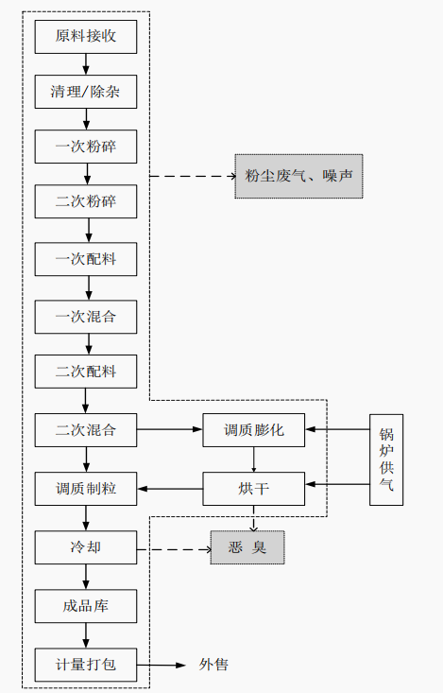
图3.5-1项目生产工艺流程图
1、工艺流程简介：
1.1、原料接收和清理
散装原料经车辆运输进厂，在原料卸料口自动卸料，卸料口上方安装废气收集处理系统，采用脉冲除尘器，将卸料产生的原料粉尘收集回收，作为原料再利用。原料经刮板输送机、斗式提升机进入粉料清理筛去除大杂后再进入永磁简去铁杂，然后直接进入配料仓。
1.2、粉碎阶段
需粉碎的物料（玉米、豆粕）通过与本机相配的喂料器由顶部进料口喂入，经进料导向板从左边或右边进入粉碎室，在高速旋转的锤片打击和筛板摩擦作用下，物料逐渐被粉碎，并在离心力和气流作用下穿过筛孔从底座出料口排出。
1.3、配料、混合系统
配料：经过PLC自动计量，将各种物料按比例经绞龙输送进入配料称，保证物料重量公差在公司允许的范围内。
混合：物料经过自动配料后进入混合系统，将各种物料充分混合，混合均匀度超过93％。该工段是保证饲料质量的关键工段。本工段采用双轴桨叶高效混合机，同时根据配方的需要可设置多个液体添加装置。在混合过程中，通过微电脑控制液体添加的流量和添加的最佳时间，保证液体原料与固相原料充分混合均匀。为减少饲料原料的交叉污染和改善劳动环境，对手投料装置设置脉冲布袋滤尘器，使被添加原料的粉尘返回到原工艺线路中。经混合的超细粉状饲料进入后道膨化造粒工序。
1.4、颗粒加工阶段
（1）调质：调质是饲料制粒前进行水热处理、软化粉料的加工过程。
（2）制粒；颗粒饲料具有更多的优越性，通过蒸汽热能、机械摩擦能和压力等因素的综合作用，达到灭菌、提高饲料消化率等诸多作用。本项目采用重复制粒工艺，是指经过制粒加工的热饲料，立即通过第二个压膜对热而软的颗粒进行重新制粒，改善了饲料的营养价值，提高制粒效果。
（3）冷却；采用逆流冷却器，使产品既能冷却，又能干燥，达到安全使用水平。
1.5、包装入库
冷却后的颗粒或者破碎后经分级筛出少量细粉碎粒后进入成品仓，采用自动计量的方式，包装入库。
1.6、成品：合格产品，可以销售。

项目变动情况
项目建设性质、规模、选址、生产工艺等与项目环境影响报告书及其批复基本一致，无重大变动。
实际建设主要变动情况如下：
1、环评报告中除粉碎工序外的其他工序粉尘废气均通过脉冲式布袋除尘器净化处理后无组织排放，实际建设中其他工序粉尘废气经脉冲式布袋除尘器+喷淋塔净化处理后由共同的6根61米高排气筒有组织排放。
2、环评报告中未对生产过程产生的恶臭进行收集治理，实际建设中对烘干和冷却工序产生的恶臭进行了收集，并经一套水喷淋+臭氧氧化除臭装置除臭后，由一根61m高的排气筒排放。实际建设增加了废气处理设施，减少了污染物排放。
3、环评报告中原料一开始是经过输送带，由茂名傲新生物科技有限公司原有项目内部输送而来，二期实际建设中因经营生产主体、经济成本的问题，现阶段本项目的原料是暂存于原料车间，由人工进行投料，投料的方式发生变化，污染源不新增，不属于重大变化。
4、部分生产设备因陈旧替换的缘故，如：一次配料仓，由原来的440m³/28个，更改成680m³/18个，该设备不是主要的生产设备，因而不属于重大变更。
5、原环评中茂名傲新生物科技有限公司高档水产饲料生产线项目，环评审批要求建设的脉冲除尘器数量是30台，因二期项目是在原有的基础上增加生产设备，目前实际建设的数量是36台，且排气筒的高度均增加至61米，该变化是属于优化废气处理，不属于重大变更。
因此，以上变动均不属于重大变动。

环境保护设施

污染物治理/处置设施

废水
二期项目生产过程中无生产废水产生，二期项目不新增员工，原有的员工生活污水依托原有的三级化粪池处理后排入高州市金山污水处理厂，经过深度处理后排入白沙河。
二期项目废气处理措施产生的喷淋废水经“UASB+接触氧化”工艺处理后回用，不外排，如：生产过程中的粉尘经脉冲除尘器后，经过喷淋净化塔；烘干和冷却工序产生的恶臭废气经水喷淋后，再经过臭氧氧化除臭装置除臭。

废气
二期项目生产过程中产生的废气主要是粉尘，烘干和冷却工序还会产生恶臭。工艺粉尘经收集进入脉冲式布袋除尘器+喷淋塔净化处理后由6根61m高的排气筒排放；烘干和冷却工序产生的恶臭废气经水喷淋+臭氧氧化除臭装置除臭后，由1根61m高的排气筒排放。

噪声
二期项目噪声主要来源于风机、烘干设备、粉碎机等机械设备噪声，噪声值在75-90dB（A）之间，通过选用低噪声设备、基础减振、厂房墙界阻隔等措施减轻噪声对周边环境的影响。
为进一步减少项目运营期噪声的环境影响，项目采取以下措施：
1）建设单位在安装该设备时，应对设备采取防振、减振、消声或隔声措施；
2）对产生机械噪声的设备，在设备与基础之间安装减震装置；
3）总图布置尽量将噪声大的噪声源远离厂界和敏感点，通过距离衰减降噪；
4）加强设备的维修保养，使设备处于最佳工作状态，杜绝因设备不正常运转时产生的高噪声现象；
5）合理安排生产时间，避免在休息时间进行高噪声设备的操作。

固体废物
（1）生活垃圾
二期项目不新增员工，因此不新增生活垃圾。原有厂区生活垃圾统一收集后交由环卫部门清运处理。
（2）一般工业固体废物
①清理工序产生的杂物
生产过程中清理工序会除去石块、泥块、麻袋片、铁钉等杂物，这些杂物交由环卫部门处理。项目固体废物不会对周围环境造成明显影响。
②布袋收集的粉尘
项目饲料加工过程产生的粉尘经高效脉冲除尘器收集处理，除尘器收集的粉尘为饲料粉，回用于生产。
③废包装材料
二期项目原材料中豆粕、玉米等采用袋装。生产过程中会产生包装废弃物，由废品收购人员收购。

环保设施投资及“三同时”落实情况
二期项目总投资2000万元，其中环保投资162万元，约占总投资8.1%，二期项目沿用一期项目时所建设的环保设施设备，项目实际总投资及环保设施投资情况详见下表。本项目环保设施设计、环保设施的施工及使用与主体工程的设计、施工及使用同时进行，落实了“三同时”要求。

表4.3-1项目环境保护“三同时”竣工验收一览表
验收类别 |  | 产污环节 | 排放口 | 主要成分 | 原环评环保设施内容 | 实际环保设施内容 | 验收标准 | 实际投资  （万元） | 落实情况
废水 |  | 生产废水 | / | / | / | 本项目废气处理措施，产生的喷淋废水经“UASB+接触氧化”工艺处理后回用，不外排，如：生产过程中的粉尘经脉冲除尘器后，经过喷淋净化塔；烘干和冷却工序产生的恶臭废气经水喷淋后，再经过臭氧氧化除臭装置除臭。 | / | / | 依托一期项目，优化处理。
 |  | 生活污水 | / | / | 员工生活污水经过三级化粪池处理后排入高州市金山污水处理厂，经过深度处理后排入白沙河，最终进入小东。 | 员工生活污水经过三级化粪池处理后排入高州市金山污水处理厂，经过深度处理后排入白沙河，最终进入小东。 | / | / | 依托一期项目，因二期验收是不新增员工。
废气 | 有组织废气 | 生产过程粉尘 | DA01、DA02、DA03、DA05、DA06、DA07 | 颗粒物 | 6根脉冲除尘器+6根45m排气筒 | 工艺粉尘经收集进入脉冲式布袋除尘器+喷淋塔净化处理后由6根61m高的排气筒排放。 | 广东省《大气污染物排放限值》（DB44/27-2001）中的第二时段的二级标准值 | 162 | 已优化落实
废气 | 有组织废气 | 烘干、冷却工序 | DA04 | 硫化氢、氨、臭气浓度 | / | 烘干和冷却工序产生的恶臭废气经水喷淋+臭氧氧化除臭装置除臭后，由1根61m高的排气筒排放。 | 《恶臭污染物排放标准》（GB14554-1993）表1限值 | 162 | 已优化落实
噪声 | 噪声 | 生产设备运行 |  | LeqdB（A） | 选用低噪声设备，合理布置安装位置，隔声、吸声、消声、减震（消音器等） | 选用低噪声设备，合理布置安装位置，隔声、吸声、消声、减震（消音器等）。 | 《工业企业厂界环境噪声排放标准》(GB12348-2008)中的3类标准值 | / | 已落实
固体废物 | 一般工业固体废物 | / |  | 清理工序产生的杂物 | 生产过程中清理工序会除去石块、泥块、麻袋片、铁钉等杂物，这些杂物交由环卫部门处理。 | 生产过程中清理工序会除去石块、泥块、麻袋片、铁钉等杂物，这些杂物交由环卫部门处理。 | 一般固体废物执行《一般工业固体废物贮存和填埋污染  控制标准》（GB18599-2020） | / | 已落实
固体废物 | 一般工业固体废物 |  |  | 布袋收集粉尘 | 全部回用于生产 | 全部回用于生产。 | 一般固体废物执行《一般工业固体废物贮存和填埋污染  控制标准》（GB18599-2020） | / | 已落实
固体废物 | 一般工业固体废物 |  |  | 废包装材料 | 统一收集由废品收购人员收购 | 统一收集由废品收购人员收购。 | 一般固体废物执行《一般工业固体废物贮存和填埋污染  控制标准》（GB18599-2020） | / | 已落实
固体废物 | 生活垃圾 | / |  | 生活垃圾 | 交由环卫部门清运处理 | 交由环卫部门清运处理。 | / | / | 已落实

建设项目环评报告书（表）的主要结论与建议及审批部门审批决定

建设项目环评报告书（表）的主要结论与建议
摘录环境影响评价报告书（表）中对废水、废气、固体废物及噪声污染防治设施效果的要求、工程建设对环境的影响及要求、其他在验收中需要考核的内容，有重大变动环评报告的，也要摘录变动环评报告的相关要求。

选址合理性分析结论
公司的选址位于高州市金山开发区金山大道，公司土地用途是工业用地，房屋用途为工业，公司南面是金山大道，再往南61米是茂名大北农农牧科技有限公司，东南面空地，东面是茂名壹钉农牧机械有限公司，西面距离高州市信息技术职业学院为1米（距离生产车间68米），北面为茂名福岛玩具有限公司。周边环境开阔，交通方便，不占用基本农田，选址符合城市规划要求，项目与周围环境相容性好，选址合理。
二期项目主要从事饲料生产（无发酵工艺），不属于国家发改委《产业结构调整指导目录（2019年本）》中规定的鼓励类、限制类和淘汰类，故属允许类。因此，该项目符合国家及地方产业政策规定。

环境质量现状结论
（1）根据《茂名市环境质量报告书》（2017年度公众版）（http://hbj.maoming.gov.cn/zwgk_01/hjjc/201811/t20181126_14061.html）公布结果和《高州市环境质量报告书》（2018年度公众版）（http://www.gaozhou.gov.cn/zdly/Notice.aspx?id=54987）结论可知，项目所在评价区域为达标区域。
（2）根据检测结果可知，大气监测点中TSP日均值满足《环境空气质量标准》（GB3095-2012）二级标准要求，项目所在区域空气质量状况良好。
（3）根据检测结果可知，白沙河各监测指标检测结果除pH和SS其他均不符合《地表水环境质量标准》（GB3838-2002）Ⅲ类水质标准要求，五日生化需氧量、化学需氧量、总氮、总磷、氨氮等超标主要是白沙河两岸生活污水、养殖废水未经达标处理就直接排入白沙河所致。
（4）根据检测结果可知，项目厂界各监测点昼间、夜间噪声低于3类标准〖昼间65dB(A)，夜间55dB(A)〗，附近敏感点昼间、夜间噪声低于2类标准〖昼间60dB(A)，夜间50dB(A)〗。项目区域声环境质量较好。

主要环境影响评价结论
（一）施工期
本项目不存在施工期，是现有厂房。
（二）营运期
1、大气环境影响分析
二期项目废气主要为生产过程中产生的粉尘及锅炉使用过程中产生燃烧废气、食堂油烟。
粉尘：饲料厂的全部设备都是密闭的，粉尘主要发生点是下料口、粉碎、冷却、包装过程，建设单位要求设备生产厂家在饲料提升、下料、转接以及容易产生粉尘的设备附近设置吸尘口，使粉尘和轻杂物经风管吸入组合式脉冲除尘器，整个除尘风网处于负压状态，防止粉尘飞扬。粉尘经高效脉冲除尘器处理（除尘效率≥99%）后通过45m排气口排放，单根排气口排放浓度为42mg/m³，排放速率为0.1024kg/h，低于执行广东省地方标准《大气污染物排放限值》（DB44/27－2001）第二时段二级标准中颗粒物最高允许排放浓度120mg/m³，最高允许排放速率40.5kg/h，因此项目生产过程中产生的粉尘对周围大气环境影响较小。
根据预测结果分析，二期项目生产工序产生的有组织粉尘经脉冲除尘器处理后处理后，最大落地浓度0.0356μg/m³，有组织废气排放达到广东省地方标准《大气污染物排放限值》（DB44/27-2001）第二时段二级排放标准（颗粒物标准排放浓度：120mg/m³；45m，排放速率：40.5kg/h）；经预测可知，生产工序无组织粉尘排放最大落地浓度0.0058μg/m³，无组织废气排放达到广东省地方标准《大气污染物排放限值》（DB44/27-2001）第二时段无组织排放监控点浓度限值1.0mg/m³要求；
二期项目以所在生产车间边界为起点，向外设置50m的卫生防护距离。目前该卫生防护距离内无居民、医院等敏感点，可满足卫生防护距离（50m）要求。
2、废水影响分析
二期项目无生产废水排放，因此，项目建成后，对周围地表水环境影响不大。
3、固体废物影响分析
生活垃圾经收集，交由环卫部门统一处理；清理工序产生的杂物交环卫部门处理；餐厨垃圾收集后统一外售；生产过程中产生包装袋收集后外销综合利用；废水处理过程中产生的沉淀污泥（少量）经干化处理后作花、果树的肥料；饲料加工过程产生的粉尘经除尘器收集后回用生产；因此，项目固体废弃物不会对周围环境造成明显的影响。
4、噪声
噪声主要来自锅炉、粉碎机、风机、制粒机等运行时产生的机械噪声，噪声强度75-90dB(A)，根据预测结果，经厂房隔声、基础减震、消音器消音等降噪措施处理后，经噪声预测计算，各厂界昼间噪声值小于60dB(A)，符合《工业企业厂界环境噪声排放标准》（GB12348－2008）3类标准要求；
距离项目最近的敏感目标高州市信息技术学院（厂界西侧约1米处）噪声预测值为55.93dB(A)，符合《工业企业厂界环境噪声排放标准》（GB12348－2008）2类标准要求，因此本项目运营期噪声排放对声环境质量和敏感目标基本无影响。

综合评价结论
综上所述，茂名傲新生物科技有限公司高档水产饲料10万吨生产线项目选址合理，符合产业政策要求，在生产过程中，建设单位若能切实落实本环评提出的建议和要求，切实落实各项污染防范措施，确保废气、噪声及固体废物达标排放，从环境保护角度考虑，该项目的建设是可行的。

审批部门审批决定
二期项目已取得茂名市生态环境局高州分局《关于茂名傲新生物科技有限公司高档水产饲料生产线项目建设项目环境影响报告表的批复》茂环高建字【2020】21号，详见附件4。

验收执行标准

废水执行标准
二期项目生产过程中无生产废水产生，二期项目不新增员工，原有的员工生活污水依托原有的三级化粪池处理后排入高州市金山污水处理厂，经过深度处理后排入白沙河。
二期项目恶臭经水喷淋+臭氧氧化除臭装置除臭处理，产生喷淋废水。喷淋废水经“UASB+接触氧化”工艺处理后回用，不外排。

废气执行标准

有组织废气执行标准
有组织恶臭执行《恶臭污染物排放标准》（GB14554-1993）表2限值，有组织粉尘废气执行广东省《大气污染物排放限值》（DB44/27-2001）第二时段二级标准。

表6.2-1本项目大气污染物有组织排放标准一览表
排气筒编号 | 污染源 | 污染物 | 最高允许排放浓度（mg/m³） | 排放高度（m） | 最高允许排放速率kg/h | 标准
DA01、DA02、DA03、DA05、DA06、DA07 | 破碎、粉碎 | 颗粒物 | 120 | 61 | 72 | 广东省标准《大气污染物排放限值》（DB44/27-2001）表2工艺废气大气污染物排放限值（第二时段）二级标准
DA04 | 恶臭气体 | 臭气浓度 | / | 61 | 60000（无量纲） | 《恶臭污染物排放标准》(GB14554-93)表2恶臭污染物排放标准值
DA04 | 恶臭气体 | 硫化氢 | / | 61 | 5.2 | 《恶臭污染物排放标准》(GB14554-93)表2恶臭污染物排放标准值
DA04 | 恶臭气体 | 氨 | / | 61 | 75 | 《恶臭污染物排放标准》(GB14554-93)表2恶臭污染物排放标准值

无组织废气执行标准
1、厂界无组织：①颗粒物：颗粒物执行广东省地方标准《大气污染物排放限值》（DB44/27-2001）第二时段无组织排放监控浓度限值（周界外浓度最高点）要求；
②恶臭气体：硫化氢、氨、臭气浓度无组织排放执行《恶臭污染物排放标准》（GB14554-93）表1恶臭污染物厂界标准值中新扩改建项目的二级标准限值。
表6.2-2二期项目大气污染物无组织排放标准一览表
类型 | 污染物 | 限值（mg/m³） | 执行标准
无组织  厂界 | 颗粒物 | 1.0 | 广东省地方标准《大气污染物排放限值》（DB44/27-2001）第二时段无组织排放监控浓度限值（周界外浓度最高点）要求
无组织  厂界 | 臭气浓度 | 20（无量纲） | 《恶臭污染物排放标准》（GB14554-93）表1恶臭污染物厂界标准值中新扩改建项目的二级标准限值
无组织  厂界 | 硫化氢 | 0.06 | 《恶臭污染物排放标准》（GB14554-93）表1恶臭污染物厂界标准值中新扩改建项目的二级标准限值
无组织  厂界 | 氨 | 1.5 | 《恶臭污染物排放标准》（GB14554-93）表1恶臭污染物厂界标准值中新扩改建项目的二级标准限值

噪声执行标准
厂界噪声排放执行《工业企业厂界环境噪声排放标准》（GB12348-2008）中的3类标准；敏感点声环境执行《声环境质量标准》（GB3096-2008）中的2类标准，具体标准限值见下表。
表6.3-1二期项目噪声排放标准限值单位：dB(A)
时期 | 厂界 | 执行标准 | 昼间 | 夜间
运营期 | 厂界 | 《工业企业厂界环境噪声排放标准》（GB12348-2008）3类标准 | 65 | 55
运营期 | 敏感点 | 《声环境质量标准》（GB3096-2008）中的2类标准 | 60 | 50

固（液）体废物
二期项目不产生危险废物，固体废物管理均应遵照《中华人民共和国固体废物污染环境防治法》（2020年4月29日修订）、《广东省固体废物污染环境防治条例》（2022年11月30日修订）。一般工业固体废物在厂内贮存可参照《一般工业固体废物贮存和填埋污染控制标准》（GB18599-2020）要求。

验收监测内容

废水监测内容
本次验收监测设1个生活污水排放口，具体检测点位、监测项目和频次见下表。
表7.1-1废水监测点位、监测项目和频次一览表
监测点位 | 监测项目 | 频次
生活污水排放口 | pH值、化学需氧量、氨氮、总磷、五日生化需氧量、动植物油、悬浮物、总氮 | 连续采样监测2天、每天采样4次

废气监测内容

有组织排放
1、恶臭排放口（DA-04）
二期项目恶臭废气经水喷淋+臭氧氧化除臭装置除臭后，由61m高排气筒排放。根据废气排放特点，本次有组织恶臭验收监测在除臭装置处理前设置4个采样口，除臭装置处理后排放口设置一个监测点，具体布点位置见7.4监测布点图，监测项目和频次见下表
表7.2-1有组织废气监测点位、监测项目及频次一览表
位置 | 监测点位 | 监测项目 | 监测频次 | 处理设施
烘干、冷却工序 | DA04 | 臭气浓度、氨气、硫化氢 | 连续采样监测2天、每天采样4次 | 水喷淋+臭氧氧化除臭装置
2、粉尘废气排放口（DA01、DA02、DA03、DA05、DA06、DA07）
二期项目粉碎工段粉尘废气经脉冲式布袋除尘器+喷淋塔净化处理后由6根61m高排气筒排放，根据废气排放特点，本次有组织粉尘废气验收监测在脉冲布袋除尘器装置61米排气筒处均设置一个监测点。具体布点位置见7.4监测布点图，监测项目和频次见下表。
表7.2-1有组织废气监测点位、监测项目及频次一览表
位置 | 监测点位 | 监测项目 | 监测频次 | 处理设施
粉碎工段粉尘 | DA01、DA02、DA03、DA05、DA06、DA07 | 颗粒物 | 连续采样监测2天，每天采样3次 | 脉冲式布袋除尘器+喷淋塔

无组织排放
根据二期项目废气排放特点，本次无组织废气验收监测在本项目上风向设置1个监测点，下风向设置3个监测点，共设置4个监测点位，附近敏感点高州市信息职业技术学校设置1个监测点，监测项目和频次见下表。
表7.2-2无组织废气监测点位、监测项目和频次一览表
样品类别 | 检测点位 | 检测项目 | 检测频次
无组织  废气 | 上风向参照点〇1 | 颗粒物 | 3次/天，连续监测2天
无组织  废气 | 下风向监测点〇2 | 颗粒物 | 3次/天，连续监测2天
无组织  废气 | 下风向监测点〇3 | 颗粒物 | 3次/天，连续监测2天
无组织  废气 | 下风向监测点〇4 | 颗粒物 | 3次/天，连续监测2天
无组织  废气 | 高州市信息职业技术学校敏感点〇5 | 颗粒物 | 3次/天，连续监测2天
无组织  废气 | 上风向参照点〇1 | 氨气、硫化氢、臭气浓度 | 4次/天，连续监测2天
无组织  废气 | 下风向监测点〇2 | 氨气、硫化氢、臭气浓度 | 4次/天，连续监测2天
无组织  废气 | 下风向监测点〇3 | 氨气、硫化氢、臭气浓度 | 4次/天，连续监测2天
无组织  废气 | 下风向监测点〇4 | 氨气、硫化氢、臭气浓度 | 4次/天，连续监测2天
无组织  废气 | 高州市信息职业技术学校敏感点〇5 | 氨气、硫化氢、臭气浓度 | 4次/天，连续监测2天

厂界噪声监测内容
在厂界和敏感点共设5个噪声点，东、南、西、北侧分别各设一个点，附近敏感点高州市信息职业技术学校设一个点，具体方案见下表，监测布点图见7.4监测布点图。
表7.3-1噪声监测点位一览表
样品类别 | 检测点位 | 检测项目 | 检测频次
噪声 | 东面厂界外1米处 | 工业企业厂界环境噪声  （含昼夜） | 1次/天，连续监测2天
噪声 | 南面厂界外1米处 | 工业企业厂界环境噪声  （含昼夜） | 1次/天，连续监测2天
噪声 | 西面厂界外1米处 | 工业企业厂界环境噪声  （含昼夜） | 1次/天，连续监测2天
噪声 | 北面厂界外1米处 | 工业企业厂界环境噪声  （含昼夜） | 1次/天，连续监测2天
噪声 | 高州市信息职业技术学校噪声敏感点 | 社会环境噪声（含昼夜） | 1次/天，连续监测2天

验收监测点位图
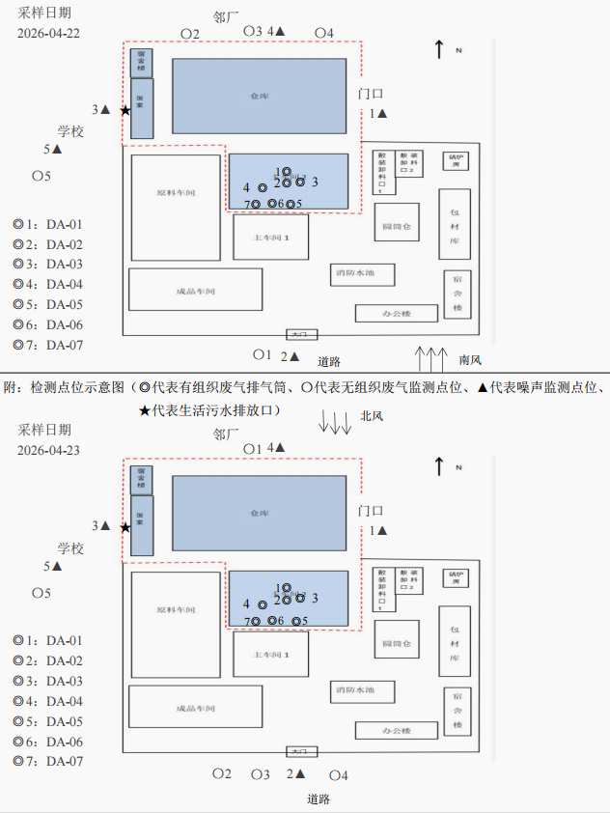
本项目验收监测点位图见图7.4-1。

图7.4-1本次验收监测布点图

质量保证及质量控制

监测分析方法
按环境要素说明各项监测因子监测分析方法名称、方法标准号或方法来源、分析方法的最低检出限。

废水监测分析方法
废水采样监测分析方法见下表。
表8.1-1废水监测项目及分析方法
样品类别 | 项目名称 | 检测方法 | 仪器设备 | 方法检出限
废水 | pH值 | 《水质pH值的测定电极法》  HJ1147-2020 | pH/ORP/电导率/溶解氧测量仪SX751型  XJ-YQ-184（2） | ——
废水 | 化学需氧量 | 《水质化学需氧量的测定重铬酸盐法》HJ828-2017 | 滴定管  XJ-DD50-3 | 4mg/L
废水 | 氨氮 | 《水质氨氮的测定纳氏试剂分光光度法》HJ535-2009 | 紫外可见分光  光度计752  XJ-YQ-01 | 0.025mg/L
废水 | 总磷 | 《水质总磷的测定钼酸铵分光光度法》GB11893-1989 | 紫外可见分光  光度计752  XJ-YQ-01 | 0.01mg/L
废水 | 五日生化  需氧量 | 《水质五日生化需氧量（BOD₅）的测定稀释与接种法》HJ505-2009 | 便携式溶解氧测定仪JPBJ-608型XJ-YQ-26  生化培养箱LRH-250  XJ-YQ-43、XJ-YQ-183（2） | 0.5mg/L
废水 | 动植物油 | 《水质石油类和动植物油类的测定红外分光光度法》HJ637-2018 | 红外分光测油仪InLab-2100  XJ-YQ-33 | 0.06mg/L
废水 | 悬浮物 | 《水质悬浮物的测定重量法》  GB11901-1989 | 分析天平  ATY224  XJ-YQ-90 | 4mg/L
废水 | 总氮 | 《水质总氮的测定碱性过硫酸钾消解紫外分光光度法》HJ636-2012 | 紫外可见分光  光度计752  XJ-YQ-01 | 0.05mg/L

废气监测分析方法
废气采样监测分析方法见下表。

表8.1-2有组织废气监测项目及分析方法
检测类型 | 检测项目 | 检测方法 | 分析仪器 | 检出限
有组织废气 | 颗粒物 | 《固定污染源排气中颗粒物测定与气态污染物采样方法》GB/T16157-1996 | 万分之一天平BSA-224S型 | --
有组织废气 | 氨 | 《环境空气和废气氨的测定纳氏试剂分光光度法》HJ533-2009 | 紫外可见分光  光度计752  XJ-YQ-01 | 0.25mg/m³
有组织废气 | 硫化氢 | 《固定污染源废气硫化氢的测定亚甲基蓝分光光度法》HJ1388-2024 | 紫外可见分光  光度计752  XJ-YQ-01 | 0.007mg/m³
有组织废气 | 臭气浓度 | 《环境空气和废气臭气的测定三点比较式臭袋法》HJ1262-2022 | 无油空气  压缩机WDM-60  XJ-YQ-57（2） | ——
有组织废气 | 颗粒物  （低浓度） | 《固定污染源废气低浓度颗粒物的测定重量法》HJ836-2017 | 恒温恒湿称重系统HWCZ-120  XJ-YQ-140  分析天平AUW120D  XJ-YQ-139 | 1.0mg/m³
有组织废气 | 烟气参数 | 《固定污染源排气中颗粒物测定与气态污染物采样方法》  GB/T16157-1996及其修改单 | 低浓度自动烟尘  烟气综合测试仪  ZR-3260D  XJ-YQ-136  XJ-YQ-155  XJ-YQ-215（1）  低浓度自动烟  尘烟气测试仪  DL-6300型  XJ-YQ-190  阻容式烟气湿度测量仪DL-SY60  XJ-YQ-196（1）  XJ-YQ-196（2） | ——

表8.1-3无组织废气监测项目及分析方法
检测类型 | 检测项目 | 检测方法 | 分析仪器 | 检出限
无组织废气 | 颗粒物 | 《环境空气总悬浮颗粒物的测定  重量法》HJ1263-2022 | 分析天平  ATY224  XJ-YQ-90 | 0.007mg/m³
无组织废气 | 氨 | 《环境空气和废气氨的测定纳氏试剂分光光度法》HJ533-2009 | 紫外可见分光  光度计752  XJ-YQ-01 | 0.01mg/m³
无组织废气 | 硫化氢 | 《空气和废气监测分析方法》（第四版增补版）国家环境保护总局（2003年）亚甲基蓝分光光度法（B）3.1.11（2） | 紫外可见分光  光度计752  XJ-YQ-01 | 0.001mg/m³
无组织废气 | 臭气浓度 | 《环境空气和废气臭气的测定三点比较式臭袋法》HJ1262-2022 | 无油空气  压缩机WDM-60  XJ-YQ-57（2） | ——

噪声监测分析方法
噪声监测分析方法见下表。
表8.1-5噪声监测分析方法
检测类型 | 检测项目 | 检测方法 | 分析仪器 | 检出限
噪声 | 工业企业厂  界环境噪声 | 《工业企业厂界环境噪声排放标准》（GB12348-2008） | 多功能声级计AWA5688  XJ-YQ-18（3） | /

质量保证和质量控制
1、监测过程严格按环境监测技术规范中有关规定进行；
2、监测人员持证上岗，监测所用仪器都经过计量部门的检定并在有效期内使用；
3、监测全过程严格按照本单位《质量手册》及有关质量管理程序进行，实施严谨的全过程质量保证措施，实行三级审核制度；
4、水样采集不少于10%的平行样；实验室分析过程加不少于10%的平行样；对可以得到标准样品或质量控制样品的项目，在分析的同时做10%质控样品分析；对无标准样品或质控样品的项目，且可进行加标回收测试的，在分析的同时做10%加标回收样品分析。
5、噪声测量前、后在测量现场用标准声源对噪声仪进行校准，测量前、后校准示值偏差不得大于0.5dB（A）。
6、气体监测分析过程中，采样器在进入现场前对采样器流量计、流速计等进行校核，监测分析仪在测试前按监测因子分别用标准气体和流量计对其进行校核（标定），在测试时应保证其前后校准值相对误差在5%以内。。
依据各项目标准要求进行质量控制，采取了全程序空白、现场平行、实验室平行、准确度控制（使用有证标准物质）、采样仪器流量校准一系列质量控制措施，确保分析数据结果科学、准确。质量控制结果如下：

表8.2-1噪声仪测量前、后校准结果表
校准日期 |  | 仪器名称型号 | 仪器编号 | 单位：dB（A） |  |  |  |  |  | 合格  与否
 |  | 仪器名称型号 | 仪器编号 | 标准声压级 | 监测前  校准值 | 监测前  校准差值 | 监测后  校准值 | 监测后  校准差值 | 校准结  果要求 | 合格  与否
2026-04-22 | 昼间 | 多功能声级计AWA5688 | XJ-YQ-18（3） | 94.0 | 93.8 | -0.2 | 93.8 | -0.2 | ≤±0.5 | 合格
2026-04-22 | 夜间 | 多功能声级计AWA5688 | XJ-YQ-18（3） | 94.0 | 93.8 | -0.2 | 93.8 | -0.2 | ≤±0.5 | 合格
2026-04-23 | 昼间 | 多功能声级计AWA5688 | XJ-YQ-18（3） | 94.0 | 93.8 | -0.2 | 93.8 | -0.2 | ≤±0.5 | 合格
2026-04-23 | 夜间 | 多功能声级计AWA5688 | XJ-YQ-18（3） | 94.0 | 93.8 | -0.2 | 93.8 | -0.2 | ≤±0.5 | 合格
备注：声校准器：AWA6021A，编号：XJ-YQ-160。

表8.2-2废水质控样测试结果一览表
2026年04月22日
监测因子 | 标准物质 |  |  |  | 现场空白 |  |  |  | 现场平行样 |  | 室内平行样 |  | 允许相对偏差要求（%） | 合格  与否
监测因子 | 数量（个） | 检测  结果 | 不确定度范围 | 合格  与否 | 数量（个） | 检测  结果 | 检出限 | 合格  与否 | 数量  （个） | 相对偏差（%） | 数量  （对） | 相对偏差（%） | 允许相对偏差要求（%） | 合格  与否
pH值（无量纲） | 1 | 6.86 | 6.86±0.05 | 合格 | / | / | / | / | / | / | / | / | / | /
化学需氧量（mg/L） | 1 | 154 | 150±10 | 合格 | 1 | 4L | 4 | 合格 | 1 | 0.9 | 1 | 0.4 | ≤±10 | 合格
五日生化需氧量（mg/L） | 1 | 73.8 | 70.5±5.2 | 合格 | 1 | 0.5L | 0.5 | 合格 | 1 | 1.6 | 1 | 0.8 | ≤±10 | 合格
氨氮（mg/L） | 1 | 4.10 | 4.00±0.25 | 合格 | 1 | 0.025L | 0.025 | 合格 | 1 | 0.4 | 1 | 0.3 | ≤±10 | 合格
总氮（mg/L） | 1 | 4.37 | 4.43±0.31 | 合格 | 1 | 0.05L | 0.05 | 合格 | 1 | 0.1 | 1 | 0.2 | ≤±10 | 合格
总磷（mg/L） | 1 | 2.62 | 2.61±0.18 | 合格 | / | / | / | / | / | / | 1 | 0.4 | ≤±10
动植物油类（mg/L） | 1 | 24.3 | 25.7±2.1 | 合格 | / | / | / | / | / | / | / | / | /
备注：数据后带有“L”时表示该检测结果为未检出或低于方法检出限。

2026年04月23日
监测因子 | 标准物质 |  |  |  | 现场空白 |  |  |  | 现场平行样 |  | 室内平行样 |  | 允许相对偏差要求（%） | 合格  与否
监测因子 | 数量（个） | 检测  结果 | 不确定度范围 | 合格  与否 | 数量（个） | 检测  结果 | 检出限 | 合格  与否 | 数量  （个） | 相对偏差（%） | 数量  （对） | 相对偏差（%） | 允许相对偏差要求（%） | 合格  与否
pH值（无量纲） | 1 | 6.86 | 6.86±0.05 | 合格 | / | / | / | / | / | / | / | / | / | /
化学需氧量（mg/L） | 1 | 154 | 150±10 | 合格 | 1 | 4L | 4 | 合格 | 1 | 0.6 | 1 | 0.7 | ≤±10 | 合格
五日生化需氧量（mg/L） | 1 | 73.8 | 70.5±5.2 | 合格 | 1 | 0.5L | 0.5 | 合格 | 1 | 1.9 | 1 | 2.7 | ≤±10 | 合格
氨氮（mg/L） | 1 | 4.10 | 4.00±0.25 | 合格 | 1 | 0.025L | 0.025 | 合格 | 1 | 0.2 | 1 | 0.2 | ≤±10 | 合格
总氮（mg/L） | 1 | 4.37 | 4.43±0.31 | 合格 | 1 | 0.05L | 0.05 | 合格 | 1 | 0.9 | 1 | 0.2 | ≤±10 | 合格
总磷（mg/L） | 1 | 2.62 | 2.61±0.18 | 合格 | / | / | / | / | / | / | 1 | 0.5 | ≤±10
动植物油类（mg/L） | 1 | 24.3 | 25.7±2.1 | 合格 | / | / | / | / | / | / | / | / | /
备注：数据后带有“L”时表示该检测结果为未检出或低于方法检出限。

表8.2-3大气采样器校准结果
校准日期 | 仪器型号 | 仪器编号 | 标示流量  （L/min） | 采样前流量（L/min） | 相对误差  （%） | 采样后流量（L/min） | 相对误差  （%） | 允许相对误差（%） | 合格  与否
2026-04-21至2026-04-23 | DL-6300型 | XJ-YQ-190 | 30.0 | 30.5 | 1.7 | 30.7 | 2.3 | ≤±5 | 合格
2026-04-21至2026-04-23 | ZR-3260D | XJ-YQ-136 | 30.0 | 30.4 | 1.3 | 30.4 | 1.3 | ≤±5 | 合格
2026-04-21至2026-04-23 | ZR-3260D | XJ-YQ-155 | 30.0 | 30.6 | 2.0 | 30.7 | 2.3 | ≤±5 | 合格
2026-04-21至2026-04-23 | ZR-3260D | XJ-YQ-215（1） | 30.0 | 30.5 | 1.7 | 30.3 | 1.0 | ≤±5 | 合格
2026-04-21至2026-04-23 | TYQ-1000K | XJ-YQ-153（1） | 0.500 | 0.513 | 2.6 | 0.505 | 1.0 | ≤±5 | 合格
2026-04-21至2026-04-23 | TYQ-1000K | XJ-YQ-153（2） | 0.500 | 0.510 | 2.0 | 0.501 | 0.2 | ≤±5 | 合格
2026-04-21至2026-04-23 | TYQ-1000K | XJ-YQ-153（3） | 0.500 | 0.510 | 2.0 | 0.512 | 2.4 | ≤±5 | 合格
2026-04-21至2026-04-23 | TYQ-1000K | XJ-YQ-153（4） | 0.500 | 0.515 | 3.0 | 0.509 | 1.8 | ≤±5 | 合格
2026-04-21至2026-04-23 | TYQ-1000K | XJ-YQ-153（9） | 0.500 | 0.508 | 1.6 | 0.498 | -0.4 | ≤±5 | 合格
2026-04-21至2026-04-23 | ZR-3922 | XJ-YQ-122（4） | 100.0 | 101.3 | 1.3 | 102.1 | 2.1 | ≤±5 | 合格
2026-04-21至2026-04-23 | ZR-3922 | XJ-YQ-122（4） | 0.500 | 0.507 | 1.4 | 0.506 | 1.2 | ≤±5 | 合格
2026-04-21至2026-04-23 | YLB-2700S型 | XJ-YQ-205（1） | 100.0 | 101.1 | 1.1 | 100.9 | 0.9 | ≤±5 | 合格
2026-04-21至2026-04-23 | YLB-2700S型 | XJ-YQ-205（1） | 0.500 | 0.504 | 0.8 | 0.506 | 1.2 | ≤±5 | 合格
2026-04-21至2026-04-23 | YLB-2700S型 | XJ-YQ-205（2） | 100.0 | 101.2 | 1.2 | 101.3 | 1.3 | ≤±5 | 合格
2026-04-21至2026-04-23 | YLB-2700S型 | XJ-YQ-205（2） | 0.500 | 0.505 | 1.0 | 0.505 | 1.0 | ≤±5 | 合格
2026-04-21至2026-04-23 | YLB-2700S型 | XJ-YQ-205（3） | 100.0 | 100.8 | 0.8 | 101.3 | 1.3 | ≤±5 | 合格
2026-04-21至2026-04-23 | YLB-2700S型 | XJ-YQ-205（3） | 0.500 | 0.507 | 1.4 | 0.504 | 0.8 | ≤±5 | 合格
2026-04-21至2026-04-23 | YLB-2700S型 | XJ-YQ-205（4） | 100.0 | 101.3 | 1.3 | 102.2 | 2.2 | ≤±5 | 合格
2026-04-21至2026-04-23 | YLB-2700S型 | XJ-YQ-205（4） | 0.500 | 0.506 | 1.2 | 0.507 | 1.4 | ≤±5 | 合格

综上所述：本次现场采样、样品运输、保存、交接、样品制备、实验室检测分析等过程均符合相关规范要求，质控样品的数量、质量（精密度、准确度）均在要求范围内。

验收监测结果

环境保设施调试效果

废水
二期项目废水监测结果见表9.1-1。
监测结果表明：二期项目生活污水排放口污染物监测结果均符合广东省地方标准《水污染物排放限值》（DB44/26-2001）表4第二时段三级标准。
表9.1-1生活污水排放口监测结果表
样品类别 | 废水 |  |  | 检测类型 |  | □送检委托抽/采样
采样日期 | 2026-04-22~2026-04-23 |  |  | 样品性状 |  | 统一：浅白色、微臭、少许浮油
检测项目及结果单位：mg/L（注明者除外）
检测点位  检测项目 | 生活污水排放口（2026-04-22）
检测点位  检测项目 | 第一次 | 第二次 | 第三次 |  | 第四次 |  | 平均值  /范围 | 标准  限值 | 评价
pH值（无量纲） | 7.3（25.7℃） | 7.2（26.0℃） | 7.2（25.9℃） |  | 7.3（25.7℃） |  | 7.2~7.3 | 6~9 | 达标
悬浮物 | 260 | 255 | 265 |  | 270 |  | 262 | 400 | 达标
化学需氧量 | 383 | 376 | 392 |  | 386 |  | 384 | 500 | 达标
五日生化需氧量 | 181 | 173 | 181 |  | 167 |  | 176 | 300 | 达标
氨氮 | 24.4 | 23.8 | 23.7 |  | 23.3 |  | 23.8 | —— | ——
总氮 | 34.6 | 33.6 | 34.2 |  | 33.6 |  | 34.0 | —— | ——
总磷 | 1.68 | 1.65 | 1.71 |  | 1.73 |  | 1.69 | —— | ——
动植物油 | 22.8 | 21.6 | 22.4 |  | 21.1 |  | 22.0 | 100 | 达标
检测点位  检测项目 | 生活污水排放口（2026-04-23）
检测点位  检测项目 | 第一次 | 第二次 | 第三次 |  | 第四次 |  | 平均值  /范围 | 标准  限值 | 评价
pH值（无量纲） | 7.2（24.2℃） | 7.3（25.0℃） | 7.3（24.9℃） |  | 7.2（25.3℃） |  | 7.2~7.3 | 6~9 | 达标
悬浮物 | 275 | 280 | 250 |  | 285 |  | 272 | 400 | 达标
化学需氧量 | 388 | 379 | 394 |  | 380 |  | 385 | 500 | 达标
五日生化需氧量 | 183 | 176 | 178 |  | 164 |  | 175 | 300 | 达标
氨氮 | 23.4 | 23.2 | 23.5 |  | 23.2 |  | 23.3 | —— | ——
总氮 | 33.0 | 32.5 | 33.4 |  | 33.8 |  | 33.2 | —— | ——
总磷 | 1.62 | 1.68 | 1.75 |  | 1.69 |  | 1.68 | —— | ——
动植物油 | 21.4 | 22.6 | 21.8 |  | 22.1 |  | 22.0 | 100 | 达标
备注：1、评价标准执行广东省地方标准《水污染物排放限值》（DB44/26-2001）表4第二时段三级标准；
2、“——”表示标准中对此项目没有限值要求，不作评价。

废气

有组织排放
恶臭排放口（DA-04）、粉尘废气排放口（DA01、DA02、DA03、DA05、DA06、DA07）监测结果见表9.1-2~9.1-9。
从下表监测结果表明：恶臭排放口（DA-04）硫化氢、氨、臭气浓度符合国家标准《恶臭污染物排放标准》（GB14554-93）中表2恶臭污染物排放标准值；粉尘废气排放口（DA01、DA02、DA03、DA05、DA06、DA07）颗粒物符合广东省地方标准《大气污染物排放限值》（DB44/27-2001）中第二时段二级标准。

表9.1-2恶臭排放口处理前采样口（SJ-08）监测结果表
样品类型 |  | 有组织废气 |  |  |  | 检测类型 |  |  | □送检委托抽/采样
烟气参数
第一次 |  |  | 第二次 |  |  | 第三次 |  |  | 第四次
烟气流速（m/s） | 10.1 |  | 烟气流速（m/s） |  | 10.3 | 烟气流速（m/s） | 10.3 |  | 烟气流速（m/s） | 9.7
烟气湿度（%） | 7.4 |  | 烟气湿度（%） |  | 7.6 | 烟气湿度（%） | 7.8 |  | 烟气湿度（%） | 7.9
烟气温度（℃） | 74 |  | 烟气温度（℃） |  | 74 | 烟气温度（℃） | 74 |  | 烟气温度（℃） | 72
烟道截面积（m²） | 0.7854 |  | 烟道截面积（m²） |  | 0.7854 | 烟道截面积（m²） | 0.7854 |  | 烟道截面积（m2） | 0.7854
检测项目及结果
检测点位  及日期 | 检测项目 |  |  | 检测频次 | 标干  流量  （m³/h） | 检测结果
 |  |  |  |  |  | 排放浓度（mg/m³） |  | 排放速率（kg/h）
废气处理前  采样口（SJ-08）2026-04-22 | 氨 |  |  | 第一次 | 20831 | 2.19 |  | 0.046
废气处理前  采样口（SJ-08）2026-04-22 |  |  |  | 第二次 | 21025 | 1.92 |  | 0.040
废气处理前  采样口（SJ-08）2026-04-22 |  |  |  | 第三次 | 21038 | 1.97 |  | 0.041
废气处理前  采样口（SJ-08）2026-04-22 |  |  |  | 第四次 | 20014 | 2.03 |  | 0.041
废气处理前  采样口（SJ-08）2026-04-22 |  |  |  | / |  | 2.19（最大值） |  | 0.042（平均值）
废气处理前  采样口（SJ-08）2026-04-22 | 硫化氢 |  |  | 第一次 | 20831 | 0.188 |  | 3.9×10-3
废气处理前  采样口（SJ-08）2026-04-22 |  |  |  | 第二次 | 21025 | 0.197 |  | 4.1×10-3
废气处理前  采样口（SJ-08）2026-04-22 |  |  |  | 第三次 | 21038 | 0.192 |  | 4.0×10-3
废气处理前  采样口（SJ-08）2026-04-22 |  |  |  | 第四次 | 20014 | 0.191 |  | 3.8×10-3
废气处理前  采样口（SJ-08）2026-04-22 |  |  |  | / |  | 0.197（最大值） |  | 4.0×10-3（平均值）
废气处理前  采样口（SJ-08）2026-04-22 | 臭气浓度（无量纲） |  |  | 第一次 | 20831 | 2691
废气处理前  采样口（SJ-08）2026-04-22 |  |  |  | 第二次 | 21025 | 2691
废气处理前  采样口（SJ-08）2026-04-22 |  |  |  | 第三次 | 21038 | 2290
废气处理前  采样口（SJ-08）2026-04-22 |  |  |  | 第四次 | 20014 | 1995
废气处理前  采样口（SJ-08）2026-04-22 |  |  |  | / |  | 2691（最大值）
备注：无。

续上表
样品类型 |  | 有组织废气 |  |  |  | 检测类型 |  |  | □送检委托抽/采样
烟气参数
第一次 |  |  | 第二次 |  |  | 第三次 |  |  | 第四次
烟气流速（m/s） | 9.5 |  | 烟气流速（m/s） |  | 10.0 | 烟气流速（m/s） | 9.8 |  | 烟气流速（m/s） | 10.2
烟气湿度（%） | 7.2 |  | 烟气湿度（%） |  | 7.5 | 烟气湿度（%） | 7.6 |  | 烟气湿度（%） | 7.8
烟气温度（℃） | 74 |  | 烟气温度（℃） |  | 75 | 烟气温度（℃） | 73 |  | 烟气温度（℃） | 75
烟道截面积（m²） | 0.7854 |  | 烟道截面积（m²） |  | 0.7854 | 烟道截面积（m²） | 0.7854 |  | 烟道截面积（m²） | 0.7854
检测项目及结果
检测点位  及日期 | 检测项目 |  |  | 检测频次 | 标干  流量  （m³/h） | 检测结果
 |  |  |  |  |  | 排放浓度（mg/m³） |  | 排放速率（kg/h）
废气处理前  采样口（SJ-08）2026-04-23 | 氨 |  |  | 第一次 | 19503 | 2.43 |  | 0.047
废气处理前  采样口（SJ-08）2026-04-23 |  |  |  | 第二次 | 20513 | 2.22 |  | 0.046
废气处理前  采样口（SJ-08）2026-04-23 |  |  |  | 第三次 | 20139 | 2.25 |  | 0.045
废气处理前  采样口（SJ-08）2026-04-23 |  |  |  | 第四次 | 20891 | 2.04 |  | 0.043
废气处理前  采样口（SJ-08）2026-04-23 |  |  |  | / |  | 2.43（最大值） |  | 0.045（平均值）
废气处理前  采样口（SJ-08）2026-04-23 | 硫化氢 |  |  | 第一次 | 19503 | 0.213 |  | 4.2×10⁻³
废气处理前  采样口（SJ-08）2026-04-23 |  |  |  | 第二次 | 20513 | 0.211 |  | 4.3×10⁻³
废气处理前  采样口（SJ-08）2026-04-23 |  |  |  | 第三次 | 20139 | 0.226 |  | 4.6×10⁻³
废气处理前  采样口（SJ-08）2026-04-23 |  |  |  | 第四次 | 20891 | 0.234 |  | 4.9×10⁻³
废气处理前  采样口（SJ-08）2026-04-23 |  |  |  | / |  | 0.234（最大值） |  | 4.5×10⁻³（平均值）
废气处理前  采样口（SJ-08）2026-04-23 | 臭气浓度（无量纲） |  |  | 第一次 | 19503 | 3090
废气处理前  采样口（SJ-08）2026-04-23 |  |  |  | 第二次 | 20513 | 3548
废气处理前  采样口（SJ-08）2026-04-23 |  |  |  | 第三次 | 20139 | 2691
废气处理前  采样口（SJ-08）2026-04-23 |  |  |  | 第四次 | 20891 | 2290
废气处理前  采样口（SJ-08）2026-04-23 |  |  |  | / |  | 3548（最大值）
备注：无。

表9.1-3恶臭排放口处理前采样口（SJ-09）监测结果表
样品类型 |  | 有组织废气 |  |  |  | 检测类型 |  |  | □送检委托抽/采样
烟气参数
第一次 |  |  | 第二次 |  |  | 第三次 |  |  | 第四次
烟气流速（m/s） | 11.0 |  | 烟气流速（m/s） |  | 11.4 | 烟气流速（m/s） | 11.9 |  | 烟气流速（m/s） | 11.6
烟气湿度（%） | 7.8 |  | 烟气湿度（%） |  | 7.5 | 烟气湿度（%） | 7.7 |  | 烟气湿度（%） | 8.0
烟气温度（℃） | 73.2 |  | 烟气温度（℃） |  | 74.6 | 烟气温度（℃） | 73.1 |  | 烟气温度（℃） | 72.5
烟道截面积（m²） | 0.5027 |  | 烟道截面积（m²） |  | 0.5027 | 烟道截面积（m²） | 0.5027 |  | 烟道截面积（m²） | 0.5027
检测项目及结果
检测点位  及日期 | 检测项目 |  |  | 检测频次 | 标干  流量  （m³/h） | 检测结果
 |  |  |  |  |  | 排放浓度（mg/m³） |  | 排放速率（kg/h）
废气处理前  采样口（SJ-09）2026-04-22 | 氨 |  |  | 第一次 | 14464 | 2.31 |  | 0.033
废气处理前  采样口（SJ-09）2026-04-22 |  |  |  | 第二次 | 14978 | 2.07 |  | 0.031
废气处理前  采样口（SJ-09）2026-04-22 |  |  |  | 第三次 | 15669 | 2.00 |  | 0.032
废气处理前  采样口（SJ-09）2026-04-22 |  |  |  | 第四次 | 15290 | 1.94 |  | 0.030
废气处理前  采样口（SJ-09）2026-04-22 |  |  |  | / |  | 2.31（最大值） |  | 0.032（平均值）
废气处理前  采样口（SJ-09）2026-04-22 | 硫化氢 |  |  | 第一次 | 14464 | 0.224 |  | 3.2×10⁻³
废气处理前  采样口（SJ-09）2026-04-22 |  |  |  | 第二次 | 14978 | 0.232 |  | 3.5×10⁻³
废气处理前  采样口（SJ-09）2026-04-22 |  |  |  | 第三次 | 15669 | 0.243 |  | 3.8×10⁻³
废气处理前  采样口（SJ-09）2026-04-22 |  |  |  | 第四次 | 15290 | 0.235 |  | 3.6×10⁻³
废气处理前  采样口（SJ-09）2026-04-22 |  |  |  | / |  | 0.243（最大值） |  | 3.5×10⁻³（平均值）
废气处理前  采样口（SJ-09）2026-04-22 | 臭气浓度（无量纲） |  |  | 第一次 | 14464 | 2691
废气处理前  采样口（SJ-09）2026-04-22 |  |  |  | 第二次 | 14978 | 1995
废气处理前  采样口（SJ-09）2026-04-22 |  |  |  | 第三次 | 15669 | 3090
废气处理前  采样口（SJ-09）2026-04-22 |  |  |  | 第四次 | 15290 | 2290
废气处理前  采样口（SJ-09）2026-04-22 |  |  |  | / |  | 3090（最大值）
备注：无。

续上表
样品类型 |  | 有组织废气 |  |  |  | 检测类型 |  |  | □送检委托抽/采样
烟气参数
第一次 |  |  | 第二次 |  |  | 第三次 |  |  | 第四次
烟气流速（m/s） | 11.7 |  | 烟气流速（m/s） |  | 11.2 | 烟气流速（m/s） | 11.0 |  | 烟气流速（m/s） | 11.3
烟气湿度（%） | 7.3 |  | 烟气湿度（%） |  | 7.1 | 烟气湿度（%） | 7.0 |  | 烟气湿度（%） | 7.0
烟气温度（℃） | 69.4 |  | 烟气温度（℃） |  | 71.3 | 烟气温度（℃） | 73.6 |  | 烟气温度（℃） | 74.1
烟道截面积（m²） | 0.5027 |  | 烟道截面积（m²） |  | 0.5027 | 烟道截面积（m²） | 0.5027 |  | 烟道截面积（m²） | 0.5027
检测项目及结果
检测点位  及日期 | 检测项目 |  |  | 检测频次 | 标干  流量  （m³/h） | 检测结果
 |  |  |  |  |  | 排放浓度（mg/m³） |  | 排放速率（kg/h）
废气处理前  采样口（SJ-09）2026-04-23 | 氨 |  |  | 第一次 | 15680 | 1.98 |  | 0.031
废气处理前  采样口（SJ-09）2026-04-23 |  |  |  | 第二次 | 14921 | 2.31 |  | 0.034
废气处理前  采样口（SJ-09）2026-04-23 |  |  |  | 第三次 | 14573 | 2.16 |  | 0.031
废气处理前  采样口（SJ-09）2026-04-23 |  |  |  | 第四次 | 14997 | 2.34 |  | 0.035
废气处理前  采样口（SJ-09）2026-04-23 |  |  |  | / |  | 2.34（最大值） |  | 0.033（平均值）
废气处理前  采样口（SJ-09）2026-04-23 | 硫化氢 |  |  | 第一次 | 15680 | 0.239 |  | 3.7×10⁻³
废气处理前  采样口（SJ-09）2026-04-23 |  |  |  | 第二次 | 14921 | 0.253 |  | 3.8×10⁻³
废气处理前  采样口（SJ-09）2026-04-23 |  |  |  | 第三次 | 14573 | 0.250 |  | 3.6×10⁻³
废气处理前  采样口（SJ-09）2026-04-23 |  |  |  | 第四次 | 14997 | 0.235 |  | 3.5×10⁻³
废气处理前  采样口（SJ-09）2026-04-23 |  |  |  | / |  | 0.253（最大值） |  | 3.6×10⁻³（平均值）
废气处理前  采样口（SJ-09）2026-04-23 | 臭气浓度（无量纲） |  |  | 第一次 | 15680 | 2290
废气处理前  采样口（SJ-09）2026-04-23 |  |  |  | 第二次 | 14921 | 2290
废气处理前  采样口（SJ-09）2026-04-23 |  |  |  | 第三次 | 14573 | 1737
废气处理前  采样口（SJ-09）2026-04-23 |  |  |  | 第四次 | 14997 | 1995
废气处理前  采样口（SJ-09）2026-04-23 |  |  |  | / |  | 2290（最大值）
备注：无。

表9.1-4恶臭排放口处理前采样口（SJ-10）监测结果表
样品类型 |  | 有组织废气 |  |  |  | 检测类型 |  |  | □送检委托抽/采样
烟气参数
第一次 |  |  | 第二次 |  |  | 第三次 |  |  | 第四次
烟气流速（m/s） | 9.2 |  | 烟气流速（m/s） |  | 9.6 | 烟气流速（m/s） | 9.5 |  | 烟气流速（m/s） | 9.7
烟气湿度（%） | 4.1 |  | 烟气湿度（%） |  | 4.1 | 烟气湿度（%） | 4.1 |  | 烟气湿度（%） | 4.1
烟气温度（℃） | 39.6 |  | 烟气温度（℃） |  | 40.3 | 烟气温度（℃） | 41.6 |  | 烟气温度（℃） | 41.2
烟道截面积（m²） | 0.5027 |  | 烟道截面积（m²） |  | 0.5027 | 烟道截面积（m²） | 0.5027 |  | 烟道截面积（m²） | 0.5027
检测项目及结果
检测点位  及日期 | 检测项目 |  |  | 检测频次 | 标干  流量  （m³/h） | 检测结果
 |  |  |  |  |  | 排放浓度（mg/m³） |  | 排放速率（kg/h）
废气处理前  采样口（SJ-10）2026-04-22 | 氨 |  |  | 第一次 | 13908 | 2.14 |  | 0.030
废气处理前  采样口（SJ-10）2026-04-22 |  |  |  | 第二次 | 14481 | 1.92 |  | 0.028
废气处理前  采样口（SJ-10）2026-04-22 |  |  |  | 第三次 | 14270 | 2.01 |  | 0.029
废气处理前  采样口（SJ-10）2026-04-22 |  |  |  | 第四次 | 14589 | 1.95 |  | 0.028
废气处理前  采样口（SJ-10）2026-04-22 |  |  |  | / |  | 2.14（最大值） |  | 0.029（平均值）
废气处理前  采样口（SJ-10）2026-04-22 | 硫化氢 |  |  | 第一次 | 13908 | 0.186 |  | 2.6×10⁻³
废气处理前  采样口（SJ-10）2026-04-22 |  |  |  | 第二次 | 14481 | 0.192 |  | 2.8×10⁻³
废气处理前  采样口（SJ-10）2026-04-22 |  |  |  | 第三次 | 14270 | 0.177 |  | 2.5×10⁻³
废气处理前  采样口（SJ-10）2026-04-22 |  |  |  | 第四次 | 14589 | 0.184 |  | 2.7×10⁻³
废气处理前  采样口（SJ-10）2026-04-22 |  |  |  | / |  | 0.192（最大值） |  | 2.6×10⁻³（平均值）
废气处理前  采样口（SJ-10）2026-04-22 | 臭气浓度（无量纲） |  |  | 第一次 | 13908 | 1995
废气处理前  采样口（SJ-10）2026-04-22 |  |  |  | 第二次 | 14481 | 1737
废气处理前  采样口（SJ-10）2026-04-22 |  |  |  | 第三次 | 14270 | 2290
废气处理前  采样口（SJ-10）2026-04-22 |  |  |  | 第四次 | 14589 | 2290
废气处理前  采样口（SJ-10）2026-04-22 |  |  |  | / |  | 2290（最大值）
备注：无。

续上表
样品类型 |  | 有组织废气 |  |  |  | 检测类型 |  |  | □送检委托抽/采样
烟气参数
第一次 |  |  | 第二次 |  |  | 第三次 |  |  | 第四次
烟气流速（m/s） | 8.7 |  | 烟气流速（m/s） |  | 9.2 | 烟气流速（m/s） | 9.0 |  | 烟气流速（m/s） | 9.4
烟气湿度（%） | 4.2 |  | 烟气湿度（%） |  | 4.2 | 烟气湿度（%） | 4.2 |  | 烟气湿度（%） | 4.2
烟气温度（℃） | 40.5 |  | 烟气温度（℃） |  | 41.3 | 烟气温度（℃） | 41.1 |  | 烟气温度（℃） | 41.6
烟道截面积（m²） | 0.5027 |  | 烟道截面积（m²） |  | 0.5027 | 烟道截面积（m²） | 0.5027 |  | 烟道截面积（m²） | 0.5027
检测项目及结果
检测点位  及日期 | 检测项目 |  |  | 检测频次 | 标干  流量  （m³/h） | 检测结果
 |  |  |  |  |  | 排放浓度（mg/m³） |  | 排放速率（kg/h）
废气处理前  采样口（SJ-10）2026-04-23 | 氨 |  |  | 第一次 | 13089 | 2.52 |  | 0.033
废气处理前  采样口（SJ-10）2026-04-23 |  |  |  | 第二次 | 13805 | 2.27 |  | 0.031
废气处理前  采样口（SJ-10）2026-04-23 |  |  |  | 第三次 | 13529 | 2.37 |  | 0.032
废气处理前  采样口（SJ-10）2026-04-23 |  |  |  | 第四次 | 14096 | 2.25 |  | 0.032
废气处理前  采样口（SJ-10）2026-04-23 |  |  |  | / |  | 2.52（最大值） |  | 0.032（平均值）
废气处理前  采样口（SJ-10）2026-04-23 | 硫化氢 |  |  | 第一次 | 13089 | 0.195 |  | 2.6×10⁻³
废气处理前  采样口（SJ-10）2026-04-23 |  |  |  | 第二次 | 13805 | 0.202 |  | 2.8×10⁻³
废气处理前  采样口（SJ-10）2026-04-23 |  |  |  | 第三次 | 13529 | 0.201 |  | 2.7×10⁻³
废气处理前  采样口（SJ-10）2026-04-23 |  |  |  | 第四次 | 14096 | 0.186 |  | 2.6×10⁻³
废气处理前  采样口（SJ-10）2026-04-23 |  |  |  | / |  | 0.202（最大值） |  | 2.7×10⁻³（平均值）
废气处理前  采样口（SJ-10）2026-04-23 | 臭气浓度（无量纲） |  |  | 第一次 | 13089 | 2691
废气处理前  采样口（SJ-10）2026-04-23 |  |  |  | 第二次 | 13805 | 1995
废气处理前  采样口（SJ-10）2026-04-23 |  |  |  | 第三次 | 13529 | 3090
废气处理前  采样口（SJ-10）2026-04-23 |  |  |  | 第四次 | 14096 | 2691
废气处理前  采样口（SJ-10）2026-04-23 |  |  |  | / |  | 3090（最大值）
备注：无。

表9.1-5恶臭排放口处理前采样口（SJ-11）监测结果表
样品类型 |  | 有组织废气 |  |  |  | 检测类型 |  |  | □送检委托抽/采样
烟气参数
第一次 |  |  | 第二次 |  |  | 第三次 |  |  | 第四次
烟气流速（m/s） | 13.9 |  | 烟气流速（m/s） |  | 13.4 | 烟气流速（m/s） | 13.7 |  | 烟气流速（m/s） | 13.6
烟气湿度（%） | 4.2 |  | 烟气湿度（%） |  | 4.2 | 烟气湿度（%） | 4.2 |  | 烟气湿度（%） | 4.2
烟气温度（℃） | 39.7 |  | 烟气温度（℃） |  | 40.9 | 烟气温度（℃） | 40.5 |  | 烟气温度（℃） | 41.2
烟道截面积（m²） | 0.5027 |  | 烟道截面积（m²） |  | 0.5027 | 烟道截面积（m²） | 0.5027 |  | 烟道截面积（m²） | 0.5027
检测项目及结果
检测点位  及日期 | 检测项目 |  |  | 检测频次 | 标干  流量  （m³/h） | 检测结果
 |  |  |  |  |  | 排放浓度（mg/m³） |  | 排放速率（kg/h）
废气处理前  采样口（SJ-11）2026-04-22 | 氨 |  |  | 第一次 | 21055 | 2.10 |  | 0.044
废气处理前  采样口（SJ-11）2026-04-22 |  |  |  | 第二次 | 20223 | 2.04 |  | 0.041
废气处理前  采样口（SJ-11）2026-04-22 |  |  |  | 第三次 | 20705 | 1.98 |  | 0.041
废气处理前  采样口（SJ-11）2026-04-22 |  |  |  | 第四次 | 20480 | 2.19 |  | 0.045
废气处理前  采样口（SJ-11）2026-04-22 |  |  |  | / |  | 2.19（最大值） |  | 0.043（平均值）
废气处理前  采样口（SJ-11）2026-04-22 | 硫化氢 |  |  | 第一次 | 21055 | 0.206 |  | 4.3×10⁻³
废气处理前  采样口（SJ-11）2026-04-22 |  |  |  | 第二次 | 20223 | 0.199 |  | 4.0×10⁻³
废气处理前  采样口（SJ-11）2026-04-22 |  |  |  | 第三次 | 20705 | 0.203 |  | 4.2×10⁻³
废气处理前  采样口（SJ-11）2026-04-22 |  |  |  | 第四次 | 20480 | 0.191 |  | 3.9×10⁻³
废气处理前  采样口（SJ-11）2026-04-22 |  |  |  | / |  | 0.206（最大值） |  | 4.1×10⁻³（平均值）
废气处理前  采样口（SJ-11）2026-04-22 | 臭气浓度（无量纲） |  |  | 第一次 | 21055 | 1513
废气处理前  采样口（SJ-11）2026-04-22 |  |  |  | 第二次 | 20223 | 2290
废气处理前  采样口（SJ-11）2026-04-22 |  |  |  | 第三次 | 20705 | 1995
废气处理前  采样口（SJ-11）2026-04-22 |  |  |  | 第四次 | 20480 | 1737
废气处理前  采样口（SJ-11）2026-04-22 |  |  |  | / |  | 2290（最大值）
备注：无。

续上表
样品类型 |  | 有组织废气 |  |  |  | 检测类型 |  |  | □送检委托抽/采样
烟气参数
第一次 |  |  | 第二次 |  |  | 第三次 |  |  | 第四次
烟气流速（m/s） | 13.4 |  | 烟气流速（m/s） |  | 13.2 | 烟气流速（m/s） | 13.7 |  | 烟气流速（m/s） | 13.5
烟气湿度（%） | 4.3 |  | 烟气湿度（%） |  | 4.3 | 烟气湿度（%） | 4.3 |  | 烟气湿度（%） | 4.3
烟气温度（℃） | 40.3 |  | 烟气温度（℃） |  | 41.1 | 烟气温度（℃） | 40.8 |  | 烟气温度（℃） | 41.3
烟道截面积（m²） | 0.5027 |  | 烟道截面积（m²） |  | 0.5027 | 烟道截面积（m²） | 0.5027 |  | 烟道截面积（m²） | 0.5027
检测项目及结果
检测点位  及日期 | 检测项目 |  |  | 检测频次 | 标干  流量  （m³/h） | 检测结果
 |  |  |  |  |  | 排放浓度（mg/m³） |  | 排放速率（kg/h）
废气处理前  采样口（SJ-11）2026-04-23 | 氨 |  |  | 第一次 | 20215 | 1.99 |  | 0.040
废气处理前  采样口（SJ-11）2026-04-23 |  |  |  | 第二次 | 19862 | 2.25 |  | 0.045
废气处理前  采样口（SJ-11）2026-04-23 |  |  |  | 第三次 | 20643 | 2.28 |  | 0.047
废气处理前  采样口（SJ-11）2026-04-23 |  |  |  | 第四次 | 20305 | 2.05 |  | 0.042
废气处理前  采样口（SJ-11）2026-04-23 |  |  |  | / |  | 2.28（最大值） |  | 0.044（平均值）
废气处理前  采样口（SJ-11）2026-04-23 | 硫化氢 |  |  | 第一次 | 20215 | 0.230 |  | 4.6×10⁻³
废气处理前  采样口（SJ-11）2026-04-23 |  |  |  | 第二次 | 19862 | 0.227 |  | 4.5×10⁻³
废气处理前  采样口（SJ-11）2026-04-23 |  |  |  | 第三次 | 20643 | 0.233 |  | 4.8×10⁻³
废气处理前  采样口（SJ-11）2026-04-23 |  |  |  | 第四次 | 20305 | 0.242 |  | 4.9×10⁻³
废气处理前  采样口（SJ-11）2026-04-23 |  |  |  | / |  | 0.242（最大值） |  | 4.7×10⁻³（平均值）
废气处理前  采样口（SJ-11）2026-04-23 | 臭气浓度（无量纲） |  |  | 第一次 | 20215 | 1737
废气处理前  采样口（SJ-11）2026-04-23 |  |  |  | 第二次 | 19862 | 2691
废气处理前  采样口（SJ-11）2026-04-23 |  |  |  | 第三次 | 20643 | 2691
废气处理前  采样口（SJ-11）2026-04-23 |  |  |  | 第四次 | 20305 | 1995
废气处理前  采样口（SJ-11）2026-04-23 |  |  |  | / |  | 2691（最大值）
备注：无。

表9.1-6恶臭排放口（DA-04）监测结果表
样品类型 |  | 有组织废气 |  |  | 检测类型 |  |  | □送检委托抽/采样
排气筒高度（m） |  | 61 |  |  | 处理设施 |  |  | 均压箱（臭氧氧化除臭装置）+喷淋塔
烟气参数
第一次 |  |  | 第二次 |  | 第三次 |  |  | 第四次
烟气流速（m/s） | 4.4 |  | 烟气流速（m/s） | 4.8 | 烟气流速（m/s） |  | 5.1 | 烟气流速（m/s） |  | 5.3
烟气湿度（%） | 8.6 |  | 烟气湿度（%） | 8.6 | 烟气湿度（%） |  | 8.6 | 烟气湿度（%） |  | 8.6
烟气温度（℃） | 47 |  | 烟气温度（℃） | 47 | 烟气温度（℃） |  | 46 | 烟气温度（℃） |  | 48
烟道截面积（m²） | 4.9087 |  | 烟道截面积（m²） | 4.9087 | 烟道截面积（m²） |  | 4.9087 | 烟道截面积（m²） |  | 4.9087
检测项目及结果
检测点位  及日期 | 检测项目 |  | 检测频次 | 标干  流量  （m³/h） | 检测结果 |  |  | 标准限值 | 评价
 |  |  |  |  | 排放浓度（mg/m³） | 排放速率（kg/h） |  | 排放速率（kg/h）
废气排放口2026-04-22 | 氨 |  | 第一次 | 60327 | 0.85 | 0.051 |  | / | /
废气排放口2026-04-22 |  |  | 第二次 | 65775 | 0.66 | 0.043 |  | / | /
废气排放口2026-04-22 |  |  | 第三次 | 70514 | 0.79 | 0.056 |  | / | /
废气排放口2026-04-22 |  |  | 第四次 | 71941 | 0.83 | 0.060 |  | / | /
废气排放口2026-04-22 |  |  | / |  | 0.85  （最大值） | 0.052  （平均值） |  | 75 | 达标
废气排放口2026-04-22 | 硫化氢 |  | 第一次 | 60327 | 0.053 | 3.2×10⁻³ |  | / | /
废气排放口2026-04-22 |  |  | 第二次 | 65775 | 0.062 | 4.1×10⁻³ |  | / | /
废气排放口2026-04-22 |  |  | 第三次 | 70514 | 0.066 | 4.7×10⁻³ |  | / | /
废气排放口2026-04-22 |  |  | 第四次 | 71941 | 0.069 | 5.0×10⁻³ |  | / | /
废气排放口2026-04-22 |  |  | / |  | 0.069  （最大值） | 4.2×10⁻³  （平均值） |  | 5.2 | 达标
废气排放口2026-04-22 | 臭气浓度（无量纲） |  | 第一次 | 60327 | 630 |  |  | / | /
废气排放口2026-04-22 |  |  | 第二次 | 65775 | 630 |  |  | / | /
废气排放口2026-04-22 |  |  | 第三次 | 70514 | 549 |  |  | / | /
废气排放口2026-04-22 |  |  | 第四次 | 71941 | 549 |  |  | / | /
废气排放口2026-04-22 |  |  | / |  | 630（最大值） |  |  | 60000 | 达标
备注：评价标准执行《恶臭污染物排放标准》（GB14554-1993）表2恶臭污染物排放标准值。

续上表
样品类型 |  | 有组织废气 |  |  | 检测类型 |  |  | □送检委托抽/采样
排气筒高度（m） |  | 61 |  |  | 处理设施 |  |  | 均压箱（臭氧氧化除臭装置）+喷淋塔
烟气参数
第一次 |  |  | 第二次 |  | 第三次 |  |  | 第四次
烟气流速（m/s） | 4.8 |  | 烟气流速（m/s） | 4.8 | 烟气流速（m/s） |  | 4.2 | 烟气流速（m/s） |  |  | 4.3
烟气湿度（%） | 8.3 |  | 烟气湿度（%） | 8.3 | 烟气湿度（%） |  | 8.3 | 烟气湿度（%） |  |  | 8.3
烟气温度（℃） | 45 |  | 烟气温度（℃） | 48 | 烟气温度（℃） |  | 48 | 烟气温度（℃） |  |  | 49
烟道截面积（m²） | 4.9087 |  | 烟道截面积（m²） | 4.9087 | 烟道截面积（m²） |  | 4.9087 | 烟道截面积（m²） |  |  | 4.9087
检测项目及结果
检测点位  及日期 | 检测项目 |  | 检测频次 | 标干  流量  （m³/h） | 检测结果 |  |  |  | 标准限值 | 评价
 |  |  |  |  | 排放浓度（mg/m³） | 排放速率（kg/h） |  |  | 排放速率（kg/h）
废气排放口2026-04-23 | 氨 |  | 第一次 | 66876 | 0.76 | 0.051 |  |  | / | /
废气排放口2026-04-23 |  |  | 第二次 | 66493 | 0.85 | 0.057 |  |  | / | /
废气排放口2026-04-23 |  |  | 第三次 | 58356 | 0.82 | 0.048 |  |  | / | /
废气排放口2026-04-23 |  |  | 第四次 | 59113 | 0.70 | 0.041 |  |  | / | /
废气排放口2026-04-23 |  |  | / |  | 0.85  （最大值） | 0.049  （平均值） |  |  | 75 | 达标
废气排放口2026-04-23 | 硫化氢 |  | 第一次 | 66876 | 0.076 | 5.1×10⁻³ |  |  | / | /
废气排放口2026-04-23 |  |  | 第二次 | 66493 | 0.072 | 4.8×10⁻³ |  |  | / | /
废气排放口2026-04-23 |  |  | 第三次 | 58356 | 0.075 | 4.4×10⁻³ |  |  | / | /
废气排放口2026-04-23 |  |  | 第四次 | 59113 | 0.073 | 4.3×10⁻³ |  |  | / | /
废气排放口2026-04-23 |  |  | / |  | 0.076  （最大值） | 4.6×10⁻³  （平均值） |  |  | 5.2 | 达标
废气排放口2026-04-23 | 臭气浓度（无量纲） |  | 第一次 | 66876 | 549 |  |  |  | / | /
废气排放口2026-04-23 |  |  | 第二次 | 66493 | 724 |  |  |  | / | /
废气排放口2026-04-23 |  |  | 第三次 | 58356 | 851 |  |  |  | / | /
废气排放口2026-04-23 |  |  | 第四次 | 59113 | 630 |  |  |  | / | /
废气排放口2026-04-23 |  |  | / |  | 851（最大值） |  |  |  | 60000 | 达标
备注：评价标准执行《恶臭污染物排放标准》（GB14554-1993）表2恶臭污染物排放标准值。
表9.1-7粉尘废气排放口（DA-01、DA-02）检测结果一览表
样品类型 |  |  | 有组织废气 |  | 检测类型 |  |  | □送检委托抽/采样
排气筒高度（m） |  |  | 统一：61 |  | 处理设施 |  |  | 统一：喷淋塔
烟气参数
检测点位：废气排放口（DA-01）
第一次 |  |  |  | 第二次 |  |  | 第三次
烟气流速（m/s） |  | 8.1 |  | 烟气流速（m/s） | 8.0 |  | 烟气流速（m/s） |  | 7.8
烟气湿度（%） |  | 8.2 |  | 烟气湿度（%） | 8.1 |  | 烟气湿度（%） |  | 8.3
烟气温度（℃） |  | 30.5 |  | 烟气温度（℃） | 30.8 |  | 烟气温度（℃） |  | 31.2
烟道截面积（m²） |  | 0.785 |  | 烟道截面积（m²） | 0.785 |  | 烟道截面积（m²） |  | 0.785
检测点位：废气排放口（DA-02）
第一次 |  |  |  | 第二次 |  |  | 第三次
烟气流速（m/s） |  | 7.0 |  | 烟气流速（m/s） | 6.8 |  | 烟气流速（m/s） |  | 7.1
烟气湿度（%） |  | 8.0 |  | 烟气湿度（%） | 7.7 |  | 烟气湿度（%） |  | 8.1
烟气温度（℃） |  | 30.3 |  | 烟气温度（℃） | 31.0 |  | 烟气温度（℃） |  | 31.5
烟道截面积（m²） |  | 1.7671 |  | 烟道截面积（m²） | 1.7671 |  | 烟道截面积（m²） |  | 1.7671
检测项目及结果
检测点位  及日期 | 监测  因子 |  | 监测  频次 | 标干流量  （m³/h） | 检测结果 |  |  | 标准限值 |  | 评价
 |  |  |  |  | 排放浓度  （mg/m³） | 排放速率  （kg/h） |  | 排放浓度  （mg/m³） | 排放速率  （kg/h） | 评价
废气排放口（DA-01）2026-04-22 | 颗粒物 |  | 第一次 | 18917 | 4.1 | 0.078 |  | / | / | /
废气排放口（DA-01）2026-04-22 |  |  | 第二次 | 18685 | 3.8 | 0.071 |  | / | / | /
废气排放口（DA-01）2026-04-22 |  |  | 第三次 | 18157 | 4.0 | 0.073 |  | / | / | /
废气排放口（DA-01）2026-04-22 |  |  | —— |  | 4.1（最大值） | 0.074（平均值） |  | 120 | 72 | 达标
废气排放口（DA-02）2026-04-22 | 颗粒物 |  | 第一次 | 36852 | 4.4 | 0.16 |  | / | / | /
废气排放口（DA-02）2026-04-22 |  |  | 第二次 | 35991 | 4.3 | 0.15 |  | / | / | /
废气排放口（DA-02）2026-04-22 |  |  | 第三次 | 37295 | 5.0 | 0.19 |  | / | / | /
废气排放口（DA-02）2026-04-22 |  |  | —— |  | 5.0（最大值） | 0.17（平均值） |  | 120 | 72 | 达标
备注：评价标准执行广东省《大气污染物排放限值》（DB44/27-2001）中的第二时段的二级标准值。
续上表
样品类型 |  |  | 有组织废气 |  | 检测类型 |  |  | □送检委托抽/采样
排气筒高度（m） |  |  | 统一：61 |  | 处理设施 |  |  | 统一：喷淋塔
烟气参数
检测点位：废气排放口（DA-01）
第一次 |  |  |  | 第二次 |  |  | 第三次
烟气流速（m/s） |  | 8.2 |  | 烟气流速（m/s） | 8.3 |  | 烟气流速（m/s） |  | 8.0
烟气湿度（%） |  | 8.1 |  | 烟气湿度（%） | 8.2 |  | 烟气湿度（%） |  | 8.0
烟气温度（℃） |  | 31.6 |  | 烟气温度（℃） | 31.4 |  | 烟气温度（℃） |  | 31.7
烟道截面积（m²） |  | 0.785 |  | 烟道截面积（m²） | 0.785 |  | 烟道截面积（m²） |  | 0.785
检测点位：废气排放口（DA-02）
第一次 |  |  |  | 第二次 |  |  | 第三次
烟气流速（m/s） |  | 6.9 |  | 烟气流速（m/s） | 7.2 |  | 烟气流速（m/s） |  | 6.9
烟气湿度（%） |  | 8.0 |  | 烟气湿度（%） | 7.8 |  | 烟气湿度（%） |  | 7.7
烟气温度（℃） |  | 29.8 |  | 烟气温度（℃） | 30.4 |  | 烟气温度（℃） |  | 31.1
烟道截面积（m²） |  | 1.7671 |  | 烟道截面积（m²） | 1.7671 |  | 烟道截面积（m²） |  | 1.7671
检测项目及结果
检测点位  及日期 | 监测  因子 |  | 监测  频次 | 标干流量  （m³/h） | 检测结果 |  |  | 标准限值 |  | 评价
 |  |  |  |  | 排放浓度  （mg/m³） | 排放速率  （kg/h） |  | 排放浓度  （mg/m³） | 排放速率  （kg/h） | 评价
废气排放口（DA-01）2026-04-23 | 颗粒物 |  | 第一次 | 19107 | 4.5 | 0.086 |  | / | / | /
废气排放口（DA-01）2026-04-23 |  |  | 第二次 | 19331 | 4.2 | 0.081 |  | / | / | /
废气排放口（DA-01）2026-04-23 |  |  | 第三次 | 18657 | 4.1 | 0.076 |  | / | / | /
废气排放口（DA-01）2026-04-23 |  |  | —— |  | 4.5（最大值） | 0.081（平均值） |  | 120 | 72 | 达标
废气排放口（DA-02）2026-04-23 | 颗粒物 |  | 第一次 | 36544 | 5.0 | 0.18 |  | / | / | /
废气排放口（DA-02）2026-04-23 |  |  | 第二次 | 38015 | 4.8 | 0.18 |  | / | / | /
废气排放口（DA-02）2026-04-23 |  |  | 第三次 | 36243 | 5.1 | 0.18 |  | / | / | /
废气排放口（DA-02）2026-04-23 |  |  | —— |  | 5.1（最大值） | 0.18（平均值） |  | 120 | 72 | 达标
备注：评价标准执行广东省地方标准《大气污染物排放限值》（DB44/27－2001）第二时段二级标准。
表9.1-8粉尘废气排放口（DA-03、DA-05）检测结果一览表
样品类型 |  |  | 有组织废气 |  | 检测类型 |  |  | □送检委托抽/采样
排气筒高度（m） |  |  | 统一：61 |  | 处理设施 |  |  | 统一：喷淋塔
烟气参数
检测点位：废气排放口（DA-03）
第一次 |  |  |  | 第二次 |  |  | 第三次
烟气流速（m/s） |  | 8.5 |  | 烟气流速（m/s） | 8.4 |  | 烟气流速（m/s） |  | 8.2
烟气湿度（%） |  | 7.8 |  | 烟气湿度（%） | 7.7 |  | 烟气湿度（%） |  | 8.0
烟气温度（℃） |  | 30.5 |  | 烟气温度（℃） | 30.9 |  | 烟气温度（℃） |  | 31.1
烟道截面积（m²） |  | 1.131 |  | 烟道截面积（m²） | 1.131 |  | 烟道截面积（m²） |  | 1.131
检测点位：废气排放口（DA-05）
第一次 |  |  |  | 第二次 |  |  | 第三次
烟气流速（m/s） |  | 4.2 |  | 烟气流速（m/s） | 4.6 |  | 烟气流速（m/s） |  | 4.5
烟气湿度（%） |  | 7.8 |  | 烟气湿度（%） | 7.8 |  | 烟气湿度（%） |  | 7.8
烟气温度（℃） |  | 28.7 |  | 烟气温度（℃） | 29.2 |  | 烟气温度（℃） |  | 29.0
烟道截面积（m²） |  | 0.3848 |  | 烟道截面积（m²） | 0.3848 |  | 烟道截面积（m²） |  | 0.3848
检测项目及结果
检测点位  及日期 | 监测  因子 |  | 监测  频次 | 标干流量  （m³/h） | 检测结果 |  |  | 标准限值 |  | 评价
 |  |  |  |  | 排放浓度  （mg/m³） | 排放速率  （kg/h） |  | 排放浓度  （mg/m³） | 排放速率  （kg/h） | 评价
废气排放口（DA-03）2026-04-22 | 颗粒物 |  | 第一次 | 28721 | 4.2 | 0.12 |  | / | / | /
废气排放口（DA-03）2026-04-22 |  |  | 第二次 | 28385 | 3.7 | 0.11 |  | / | / | /
废气排放口（DA-03）2026-04-22 |  |  | 第三次 | 27601 | 3.4 | 0.094 |  | / | / | /
废气排放口（DA-03）2026-04-22 |  |  | —— |  | 4.2（最大值） | 0.11（平均值） |  | 120 | 72 | 达标
废气排放口（DA-05）2026-04-22 | 颗粒物 |  | 第一次 | 4852 | 5.2 | 0.025 |  | / | / | /
废气排放口（DA-05）2026-04-22 |  |  | 第二次 | 5305 | 4.8 | 0.025 |  | / | / | /
废气排放口（DA-05）2026-04-22 |  |  | 第三次 | 5193 | 5.0 | 0.026 |  | / | / | /
废气排放口（DA-05）2026-04-22 |  |  | —— |  | 5.2（最大值） | 0.025（平均值） |  | 120 | 72 | 达标
备注：评价标准执行广东省地方标准《大气污染物排放限值》（DB44/27－2001）第二时段二级标准。

续上表
样品类型 |  |  | 有组织废气 |  | 检测类型 |  |  |  | □送检委托抽/采样
排气筒高度（m） |  |  | 统一：61 |  | 处理设施 |  |  |  | 统一：喷淋塔
烟气参数
检测点位：废气排放口（DA-03）
第一次 |  |  |  | 第二次 |  |  | 第三次
烟气流速（m/s） |  | 8.4 |  | 烟气流速（m/s） | 8.3 |  | 烟气流速（m/s） |  |  | 8.2
烟气湿度（%） |  | 8.4 |  | 烟气湿度（%） | 8.1 |  | 烟气湿度（%） |  |  | 8.2
烟气温度（℃） |  | 31.2 |  | 烟气温度（℃） | 31.4 |  | 烟气温度（℃） |  |  | 31.8
烟道截面积（m²） |  | 1.131 |  | 烟道截面积（m²） | 1.131 |  | 烟道截面积（m²） |  |  | 1.131
检测点位：废气排放口（DA-05）
第一次 |  |  |  | 第二次 |  |  | 第三次
烟气流速（m/s） |  | 3.8 |  | 烟气流速（m/s） | 4.3 |  | 烟气流速（m/s） |  |  | 4.0
烟气湿度（%） |  | 8.1 |  | 烟气湿度（%） | 8.1 |  | 烟气湿度（%） |  |  | 8.1
烟气温度（℃） |  | 28.3 |  | 烟气温度（℃） | 29.0 |  | 烟气温度（℃） |  |  | 28.7
烟道截面积（m²） |  | 0.3848 |  | 烟道截面积（m²） | 0.3848 |  | 烟道截面积（m²） |  |  | 0.3848
检测项目及结果
检测点位  及日期 | 监测  因子 |  | 监测  频次 | 标干流量  （m³/h） | 检测结果 |  |  | 标准限值 |  |  | 评价
 |  |  |  |  | 排放浓度  （mg/m³） | 排放速率  （kg/h） |  | 排放浓度  （mg/m³） |  | 排放速率  （kg/h） | 评价
废气排放口（DA-03）2026-04-23 | 颗粒物 |  | 第一次 | 28139 | 4.6 | 0.13 |  | / |  | / | /
废气排放口（DA-03）2026-04-23 |  |  | 第二次 | 27882 | 4.3 | 0.12 |  | / |  | / | /
废气排放口（DA-03）2026-04-23 |  |  | 第三次 | 27480 | 4.0 | 0.11 |  | / |  | / | /
废气排放口（DA-03）2026-04-23 |  |  | —— |  | 4.6  （最大值） | 0.12  （平均值） |  | 120 |  | 72 | 达标
废气排放口（DA-05）2026-04-23 | 颗粒物 |  | 第一次 | 4377 | 4.9 | 0.021 |  | / |  | / | /
废气排放口（DA-05）2026-04-23 |  |  | 第二次 | 4945 | 4.7 | 0.023 |  | / |  | / | /
废气排放口（DA-05）2026-04-23 |  |  | 第三次 | 4600 | 5.0 | 0.023 |  | / |  | / | /
废气排放口（DA-05）2026-04-23 |  |  | —— |  | 5.0  （最大值） | 0.022  （平均值） |  | 120 |  | 72 | 达标
备注：评价标准执行广东省地方标准《大气污染物排放限值》（DB44/27－2001）第二时段二级标准。

表9.1-9粉尘废气排放口（DA-06、DA-07）检测结果一览表
样品类型 |  |  | 有组织废气 |  | 检测类型 |  |  | □送检委托抽/采样
排气筒高度（m） |  |  | 统一：61 |  | 处理设施 |  |  | 统一：喷淋塔
烟气参数
检测点位：废气排放口（DA-06）
第一次 |  |  |  | 第二次 |  |  | 第三次
烟气流速（m/s） |  | 3.6 |  | 烟气流速（m/s） | 3.8 |  | 烟气流速（m/s） |  | 3.5
烟气湿度（%） |  | 6.2 |  | 烟气湿度（%） | 6.2 |  | 烟气湿度（%） |  | 6.2
烟气温度（℃） |  | 29.1 |  | 烟气温度（℃） | 28.9 |  | 烟气温度（℃） |  | 29.3
烟道截面积（m²） |  | 1.1310 |  | 烟道截面积（m²） | 1.1310 |  | 烟道截面积（m²） |  | 1.1310
检测点位：废气排放口（DA-07）
第一次 |  |  |  | 第二次 |  |  | 第三次
烟气流速（m/s） |  | 5.8 |  | 烟气流速（m/s） | 6.3 |  | 烟气流速（m/s） |  | 6.0
烟气湿度（%） |  | 7.3 |  | 烟气湿度（%） | 7.3 |  | 烟气湿度（%） |  | 7.3
烟气温度（℃） |  | 28.5 |  | 烟气温度（℃） | 28.9 |  | 烟气温度（℃） |  | 28.7
烟道截面积（m²） |  | 1.1310 |  | 烟道截面积（m²） | 1.1310 |  | 烟道截面积（m²） |  | 1.1310
检测项目及结果
检测点位  及日期 | 监测  因子 |  | 监测  频次 | 标干流量  （m³/h） | 检测结果 |  |  | 标准限值 |  |  | 评价
 |  |  |  |  | 排放浓度  （mg/m³） | 排放速率  （kg/h） |  | 排放浓度  （mg/m³） |  | 排放速率  （kg/h） | 评价
废气排放口（DA-06）2026-04-22 | 颗粒物 |  | 第一次 | 12395 | 4.0 | 0.050 |  | / |  | / | /
废气排放口（DA-06）2026-04-22 |  |  | 第二次 | 13091 | 3.6 | 0.047 |  | / |  | / | /
废气排放口（DA-06）2026-04-22 |  |  | 第三次 | 12045 | 4.1 | 0.049 |  | / |  | / | /
废气排放口（DA-06）2026-04-22 |  |  | —— |  | 4.1（最大值） | 0.049（平均值） |  | 120 |  | 72 | 达标
废气排放口（DA-07）2026-04-22 | 颗粒物 |  | 第一次 | 19772 | 5.6 | 0.11 |  | / |  | / | /
废气排放口（DA-07）2026-04-22 |  |  | 第二次 | 21440 | 5.3 | 0.11 |  | / |  | / | /
废气排放口（DA-07）2026-04-22 |  |  | 第三次 | 20437 | 5.6 | 0.11 |  | / |  | / | /
废气排放口（DA-07）2026-04-22 |  |  | —— |  | 5.6（最大值） | 0.11（平均值） |  | 120 |  | 72 | 达标
备注：评价标准执行广东省地方标准《大气污染物排放限值》（DB44/27－2001）第二时段二级标准。
续上表
样品类型 |  |  | 有组织废气 |  | 检测类型 |  |  | □送检委托抽/采样
排气筒高度（m） |  |  | 统一：61 |  | 处理设施 |  |  | 统一：喷淋塔
烟气参数
检测点位：废气排放口（DA-06）
第一次 |  |  |  | 第二次 |  |  | 第三次
烟气流速（m/s） |  | 3.4 |  | 烟气流速（m/s） | 3.7 |  | 烟气流速（m/s） |  | 3.6
烟气湿度（%） |  | 6.4 |  | 烟气湿度（%） | 6.4 |  | 烟气湿度（%） |  | 6.4
烟气温度（℃） |  | 28.7 |  | 烟气温度（℃） | 29.2 |  | 烟气温度（℃） |  | 29.0
烟道截面积（m²） |  | 1.1310 |  | 烟道截面积（m²） | 1.1310 |  | 烟道截面积（m²） |  | 1.1310
检测点位：废气排放口（DA-07）
第一次 |  |  |  | 第二次 |  |  | 第三次
烟气流速（m/s） |  | 6.1 |  | 烟气流速（m/s） | 6.5 |  | 烟气流速（m/s） |  | 6.4
烟气湿度（%） |  | 7.5 |  | 烟气湿度（%） | 7.5 |  | 烟气湿度（%） |  | 7.5
烟气温度（℃） |  | 28.9 |  | 烟气温度（℃） | 29.3 |  | 烟气温度（℃） |  | 29.1
烟道截面积（m²） |  | 1.1310 |  | 烟道截面积（m²） | 1.1310 |  | 烟道截面积（m²） |  | 1.1310
检测项目及结果
检测点位  及日期 | 监测  因子 |  | 监测  频次 | 标干流量  （m³/h） | 检测结果 |  |  | 标准限值 |  | 评价
 |  |  |  |  | 排放浓度  （mg/m³） | 排放速率  （kg/h） |  | 排放浓度  （mg/m³） | 排放速率  （kg/h） | 评价
废气排放口（DA-06）2026-04-23 | 颗粒物 |  | 第一次 | 11685 | 4.2 | 0.049 |  | / | / | /
废气排放口（DA-06）2026-04-23 |  |  | 第二次 | 12693 | 4.0 | 0.99 |  | / | / | /
废气排放口（DA-06）2026-04-23 |  |  | 第三次 | 12358 | 4.5 | 0.056 |  | / | / | /
废气排放口（DA-06）2026-04-23 |  |  | —— |  | 4.5  （最大值） | 0.36  （平均值） |  | 120 | 72 | 达标
废气排放口（DA-07）2026-04-23 | 颗粒物 |  | 第一次 | 20705 | 5.1 | 0.11 |  | / | / | /
废气排放口（DA-07）2026-04-23 |  |  | 第二次 | 22031 | 5.4 | 0.12 |  | / | / | /
废气排放口（DA-07）2026-04-23 |  |  | 第三次 | 21710 | 4.9 | 0.11 |  | / | / | /
废气排放口（DA-07）2026-04-23 |  |  | —— |  | 5.1  （最大值） | 0.11  （平均值） |  | 120 | 72 | 达标
备注：评价标准执行广东省地方标准《大气污染物排放限值》（DB44/27－2001）第二时段二级标准。

无组织排放
二期项目厂界无组织排放废气污染物监测结果见下表。
表9.1-10厂界无组织排放废气污染物监测结果表
样品类型 |  | 无组织废气 |  |  |  | 检测类型 |  |  | □送检委托抽/采样
环境条件 |  | 天气：晴；气温：26℃；气压：101.1kPa；风向：南风；风速：1.3-2.4m/s
检测项目及结果单位：mg/m³
采样日期 | 2026-04-22
检测项目 | 检测点位 |  | 第一次 | 第二次 | 第三次 |  | 第四次 | 最大值 |  | 标准限值 | 评价
颗粒物 | 上风向参照点〇1 |  | 0.111 | 0.130 | 0.130 |  | / | 0.130 |  | / | /
颗粒物 | 下风向监测点〇2 |  | 0.256 | 0.202 | 0.257 |  | / | 0.257 |  | 1.0 | 达标
颗粒物 | 下风向监测点〇3 |  | 0.247 | 0.262 | 0.293 |  | / | 0.293 |  | 1.0 | 达标
颗粒物 | 下风向监测点〇4 |  | 0.297 | 0.316 | 0.337 |  | / | 0.316 |  | 1.0 | 达标
颗粒物 | 高州市信息职业技术学校敏感点〇5 |  | 0.276 | 0.295 | 0.313 |  | / | 0.313 |  |  | 达标
氨气 | 上风向参照点〇1 |  | 0.02 | 0.01 | 0.02 |  | 0.02 | 0.02 |  | / | /
氨气 | 下风向监测点〇2 |  | 0.04 | 0.03 | 0.05 |  | 0.05 | 0.05 |  | 1.5 | 达标
氨气 | 下风向监测点〇3 |  | 0.06 | 0.02 | 0.07 |  | 0.04 | 0.07 |  | 1.5 | 达标
氨气 | 下风向监测点〇4 |  | 0.03 | 0.05 | 0.03 |  | 0.04 | 0.05 |  | 1.5 | 达标
氨气 | 高州市信息职业技术学校敏感点〇5 |  | 0.12 | 0.10 | 0.13 |  | 0.11 | 0.13 |  | 1.5 | 达标
硫化氢 | 上风向参照点〇1 |  | 0.002 | <0.001 | 0.001 |  | <0.001 | 0.002 |  | / | /
硫化氢 | 下风向监测点〇2 |  | 0.003 | <0.001 | 0.001 |  | 0.001 | 0.003 |  | 0.06 | 达标
硫化氢 | 下风向监测点〇3 |  | 0.003 | 0.001 | 0.002 |  | 0.001 | 0.003 |  | 0.06 | 达标
硫化氢 | 下风向监测点〇4 |  | 0.003 | 0.002 | 0.003 |  | 0.002 | 0.003 |  | 0.06 | 达标
硫化氢 | 高州市信息职业技术学校敏感点〇5 |  | 0.002 | 0.002 | 0.003 |  | 0.004 | 0.004 |  | 0.06 | 达标
臭气浓度（无量纲） | 上风向参照点〇1 |  | <10 | 15 | 13 |  | 13 | 15 |  | / | /
臭气浓度（无量纲） | 下风向监测点〇2 |  | 11 | 13 | 15 |  | 15 | 15 |  | 20 | 达标
臭气浓度（无量纲） | 下风向监测点〇3 |  | 10 | 14 | 14 |  | 12 | 14 |  | 20 | 达标
臭气浓度（无量纲） | 下风向监测点〇4 |  | 11 | 13 | 15 |  | 14 | 15 |  | 20 | 达标
臭气浓度（无量纲） | 高州市信息职业技术学校敏感点〇5 |  | 12 | 13 | 12 |  | 11 | 13 |  | 20 | 达标
备注：厂界颗粒物评价标准执行广东省地方标准《大气污染物排放限值》（DB44/27-2001）第二时段无组织排放监控浓度限值（周界外浓度最高点），厂界其余项目评价标准执行国家标准《恶臭污染物排放标准》（GB14554-1993）表1恶臭污染物厂界标准值二级新扩改建限值；敏感点颗粒物评价标准执行《环境空气质量标准》（GB3095-2026）表2环境空气污染物其他项目浓度限值，敏感点其余项目评价标准参照执行国家标准《恶臭污染物排放标准》（GB14554-1993）表1恶臭污染物厂界标准值二级新扩改建限值。

续上表
样品类型 |  | 无组织废气 |  |  |  | 检测类型 |  |  | □送检委托抽/采样
环境条件 |  | 天气：阴；气温：25℃；气压：101.1kPa；风向：北风；风速：1.6-2.7m/s
检测项目及结果单位：mg/m³
采样日期 | 2026-04-23
检测项目 | 检测点位 |  | 第一次 | 第二次 | 第三次 |  | 第四次 | 最大值 |  | 标准限值 | 评价
颗粒物 | 上风向参照点〇1 |  | 0.112 | 0.131 | 0.131 |  | / | 0.131 |  | / | /
颗粒物 | 下风向监测点〇2 |  | 0.239 | 0.221 | 0.203 |  | / | 0.239 |  | 1.0 | 达标
颗粒物 | 下风向监测点〇3 |  | 0.257 | 0.256 | 0.238 |  | / | 0.257 |  | 1.0 | 达标
颗粒物 | 下风向监测点〇4 |  | 0.299 | 0.337 | 0.318 |  | / | 0.337 |  | 1.0 | 达标
颗粒物 | 高州市信息职业技术学校敏感点〇5 |  | 0.313 | 0.311 | 0.331 |  | / | 0.331 |  | 0.3 | 达标
氨气 | 上风向参照点〇1 |  | 0.01 | 0.02 | 0.01 |  | 0.01 | 0.02 |  | / | /
氨气 | 下风向监测点〇2 |  | 0.02 | 0.05 | 0.03 |  | 0.08 | 0.08 |  | 1.5 | 达标
氨气 | 下风向监测点〇3 |  | 0.04 | 0.04 | 0.05 |  | 0.05 | 0.05 |  | 1.5 | 达标
氨气 | 下风向监测点〇4 |  | 0.07 | 0.06 | 0.02 |  | 0.04 | 0.07 |  | 1.5 | 达标
氨气 | 高州市信息职业技术学校敏感点〇5 |  | 0.15 | 0.12 | 0.14 |  | 0.10 | 0.15 |  | 1.5 | 达标
硫化氢 | 上风向参照点〇1 |  | 0.001 | <0.001 | 0.002 |  | 0.001 | 0.002 |  | / | /
硫化氢 | 下风向监测点〇2 |  | 0.001 | 0.001 | 0.002 |  | 0.002 | 0.002 |  | 0.06 | 达标
硫化氢 | 下风向监测点〇3 |  | 0.002 | 0.002 | 0.003 |  | 0.002 | 0.003 |  | 0.06 | 达标
硫化氢 | 下风向监测点〇4 |  | 0.003 | 0.003 | 0.003 |  | 0.003 | 0.003 |  | 0.06 | 达标
硫化氢 | 高州市信息职业技术学校敏感点〇5 |  | <0.001 | 0.001 | 0.003 |  | 0.003 | 0.003 |  | 0.06 | 达标
臭气浓度（无量纲） | 上风向参照点〇1 |  | 11 | 14 | 15 |  | 15 | 15 |  | / | /
臭气浓度（无量纲） | 下风向监测点〇2 |  | 11 | 16 | 15 |  | 15 | 16 |  | 20 | 达标
臭气浓度（无量纲） | 下风向监测点〇3 |  | 10 | 14 | 13 |  | 15 | 15 |  | 20 | 达标
臭气浓度（无量纲） | 下风向监测点〇4 |  | 10 | 13 | 14 |  | 14 | 14 |  | 20 | 达标
臭气浓度（无量纲） | 高州市信息职业技术学校敏感点〇5 |  | 13 | 13 | 12 |  | 12 | 13 |  | 20 | 达标
备注：厂界颗粒物评价标准执行广东省地方标准《大气污染物排放限值》（DB44/27-2001）第二时段无组织排放监控浓度限值（周界外浓度最高点），厂界其余项目评价标准执行国家标准《恶臭污染物排放标准》（GB14554-1993）表1恶臭污染物厂界标准值二级新扩改建限值；敏感点颗粒物评价标准执行《环境空气质量标准》（GB3095-2026）表2环境空气污染物其他项目浓度限值，敏感点其余项目评价标准参照执行国家标准《恶臭污染物排放标准》（GB14554-1993）表1恶臭污染物厂界标准值二级新扩改建限值。
从上表的监测结果表明：
二期项目厂界无组织颗粒物符合广东省地方标准《大气污染物排放限值》（DB44/27-2001）第二时段无组织排放监控浓度限值；其余项目符合国家标准《恶臭污染物排放标准》（GB14554-93）中表1恶臭污染物厂界二级新扩改建标准值；敏感点颗粒物评价标准执行《环境空气质量标准》（GB3095-2026）表2环境空气污染物其他项目浓度限值，敏感点其余项目评价标准参照执行国家标准《恶臭污染物排放标准》（GB14554-1993）表1恶臭污染物厂界标准值二级新扩改建限值。

厂界噪声
二期项目厂界噪声监测结果见下表。
表9.1-11厂界噪声监测结果单位：[dB(A)]
样品类型 |  | 工业企业厂界环境噪声 |  |  | 检测类型 |  |  | 委托检测
环境条件 |  | 2026-04-22：天气：晴；风速：1.3-2.4m/s；  2026-04-23：天气：阴；风速：1.6-2.7m/s。
检测项目及结果单位：LeqdB（A）
检测时间 |  |  | 2026-04-22
编号 | 检测点位 |  | 昼间 | 标准限值 |  | 评价 | 夜间 |  | 标准限值 | 评价
1▲ | 东面厂界外1米处 |  | 55.1 | 65 |  | 达标 | 48.4 |  | 55 | 达标
2▲ | 南面厂界外1米处 |  | 56.0 | 65 |  | 达标 | 48.9 |  | 55 | 达标
3▲ | 西面厂界外1米处 |  | 56.6 | 65 |  | 达标 | 47.7 |  | 55 | 达标
4▲ | 北面厂界外1米处 |  | 55.4 | 65 |  | 达标 | 47.8 |  | 55 | 达标
5▲ | 高州市信息职业技术学校噪声敏感点 |  | 57.2 | 60 |  | 达标 | 48.6 |  | 50 | 达标
检测时间 |  |  | 2026-04-23
编号 | 检测点位 |  | 昼间 | 标准限值 |  | 评价 | 夜间 |  | 标准限值 | 评价
1▲ | 东面厂界外1米处 |  | 55.3 | 65 |  | 达标 | 48.5 |  | 55 | 达标
2▲ | 南面厂界外1米处 |  | 55.6 | 65 |  | 达标 | 47.2 |  | 55 | 达标
3▲ | 西面厂界外1米处 |  | 53.7 | 65 |  | 达标 | 48.2 |  | 55 | 达标
4▲ | 北面厂界外1米处 |  | 55.4 | 65 |  | 达标 | 47.8 |  | 55 | 达标
5▲ | 高州市信息职业技术学校噪声敏感点 |  | 56.0 | 60 |  | 达标 | 46.7 |  | 50 | 达标
备注：厂界检测点位评价标准执行《工业企业厂界环境噪声排放标准》（GB12348-2008）表1中3类区标准限值；敏感点评价标准执行表1中2类区标准限值。
监测结果表明：厂界噪声符合《工业企业厂界环境噪声排放标准》（GB12348-2008）2类标准要求；敏感点噪声执行《声环境质量标准》（GB3096-2008）中表1中2类区标准限值。

固体废物检查内容
二期项目运营后全厂固废主要为员工生活垃圾、布袋收集的粉尘、废包装材料。
（1）生活垃圾
二期项目不新增员工，因此不新增生活垃圾。原有厂区生活垃圾统一收集后交由环卫部门清运处理。
（2）一般工业固体废物
①清理工序产生的杂物
生产过程中清理工序会除去石块、泥块、麻袋片、铁钉等杂物，这些杂物交由环卫部门处理。项目固体废物不会对周围环境造成明显影响。
②布袋收集的粉尘
二期项目饲料加工过程产生的粉尘经高效脉冲除尘器收集处理，除尘器收集的粉尘为饲料粉，回用于生产。
③废包装材料
二期项目原材料中豆粕、玉米等采用袋装。生产过程中会产生包装废弃物，由废品收购人员收购。
固体废物管理均应遵照《中华人民共和国固体废物污染环境防治法》（2020年4月29日修订）、《广东省固体废物污染环境防治条例》（2022年11月30日修订）。一般工业固体废物在厂内贮存可参照《一般工业固体废物贮存和填埋污染控制标准》（GB18599-2020）。

污染物排放总量核算
根据《固定污染源排污许可分类管理名录》（2019年版），本项目为“饲料加工132（无发酵工艺的）”，属于登记管理，因此排污许可无需设置总量控制要求。
根据茂名市生态环境局高州分局《关于茂名傲新生物科技有限公司高档水产饲料生产线项目环境影响报告表的批复》（茂环高建字[2020]21号）以及《茂名傲新生物科技有限公司高档水产饲料生产线项目环境影响报告表》（广东环科技术咨询有限公司，2020年3月）中总量控制指标章节，未对颗粒物进行总量控制。

环境管理检查

项目执行国家建设项目环境管理制度情况
（1）二期项目各项配套的环境保护设施均已建成，目前处于调试阶段，各环境保护设施在调试期间运行正常并建立了配套各项管理制度。调试期间环保设施运行正常，经监测，废气、废水、噪声的排放均符合环评批复的排放标准要求，固体废物存放和处置符合《中华人民共和国固体废物污染防治法》相关规定要求。
（2）二期项目建立了相关的环保处理制度及转运制度。
（3）环保管理人员：茂名傲新生物科技有限公司设置专职环境管理员两名，从事环境保护管理工作。
（4）二期项目施工和试运行期间没有发生任何环保方面的投诉。

项目落实环境保护主管部门对环评批复要求的情况
根据据《关于茂名傲新生物科技有限公司高档水产饲料生产线项目环境影响报告表的批复》（茂环高建字[2020]21号），本公司委托广东西江检测技术有限公司对项目环境保护状况进行了检查，落实情况如下：

表9.5-1项目对环评要求的落实情况
环评批复要求 | 实际情况 | 是否已落实
一、我局原则同意在落实《报告表》中提出的污染防治措施的前提下，你公司在高州市金山开发区金山大道实施高档水产饲料生产线项目。该项目是在原有30万吨/年高效生物饲料生产线的基础上，扩建2条高档水产饲料生产线（项目分期建设，一期为6万吨/年、二期为4万吨/年）的，生产线的主要原料为鱼粉、玉米、豆粕、菜粕，主要产品为罗非鱼膨化配合饲料、虾膨化配合饲料、塘鲺鱼膨化配合饲料、黄颡鱼膨化配台饲料、特种水产膨化配合饲料。拆除现有项目的五金机修房和编织袋房，新建一个主车间（编号2），共建6层，建筑面积约6395m²，不新建锅炉，配套建设供水供电设施、脉冲除尘器和排气简等：总投资3500万元，其中环保投资100万元。 | 二期项目建设地址、规模、内容、工艺与批复基本一致。生产线的主要原料为鱼粉、玉米、豆粕，主要产品为罗非鱼膨化配合饲料、虾膨化配合饲料、塘鲺鱼膨化配合饲料、黄颡鱼膨化配台饲料、特种水产膨化配合饲料。二期项目总投资2000万元，其中环保投资为162万元。项目分两期建设，现对二期扩建项目进行竣工环保验收。生产设备的实际情况表是：①原料一开始是经过输送带，由茂名傲新生物科技有限公司内部输送而来，但因经营生产主体、经济成本的问题，现阶段本项目的原料是暂存于原料车间，人工投料，投料的方式发生变化，污染源不新增，不属于重大变化。②部分生产设备因陈旧替换，如一次配料仓，由原来的440m³/28个，更改成680m³/18个，该设备不是主要生产设备，因而不属于重大变更。③原环评中茂名傲新生物科技有限公司高档水产饲料生产线项目，环评审批要求建设的脉冲除尘器数量是30台，因二期项目是在原有的基础上增加生产设备，目前实际建设的数量是36台，且排气筒的高度均增加至61米，该变化是属于优化环保工程，不属于重大变更。 | 已落实
二、该项目需按《报告表》内容落实施工期和营运期的各项污染防治措施和设施，确保水、大气、噪声污染物达标排放：加强环境管理，落实生态保护措施，防止因施工而造成的水土流失，做好生态恢复工作：按照《中华人民共和国固体废物污染环境防治法》的有关规定进行规范化处理、处置，排放的主要污染物必须满足总量控制的要求。 | 实际建设主要变动情况如下：  1、环评报告中除粉碎工序外的其他工序粉尘废气均通过脉冲式布袋除尘器净化处理后无组织排放，实际建设中其他工序粉尘废气经脉冲式布袋除尘器+喷淋塔净化处理后由共同的6根61米高排气筒有组织排放。  2、环评报告中未对生产过程产生的恶臭进行收集治理，实际建设中对烘干和冷却工序产生的恶臭进行了收集，并经一套水喷淋+臭氧氧化除臭装置除臭后，由一根61m高的排气筒排放。实际建设增加了废气处理设施，减少了污染物排放。  以上变动不属于重大变动，废气污染物由无组织排放改为有组织排放，减少了污染物的排放。 | 已落实
三、该建设项目需严格执行环境保护“三同时”制度，建设项目竣工须进行建设项目竣工环境保炉验收，验收通过后方可投入使用。 | 项目已按“三同时”制度执行，目前正在进行建设项目竣工环境保炉验收。 | 已落实
四、该建设项目下水道建设必须雨污分流，环保治理设施严格按《报告表》的要求落实。 | 厂区下水道已按雨污分流要求落实。 | 已落实
五、本批复自下达之日起，有效期为五年，项目的性质、规模、地点或污染防治措施发生重大变化时，须向我局重新报批环境影响评价文件 | 已按批复落实。 | 已落实

验收监测结论

环境保设施调试效果
根据《茂名傲新生物科技有限公司高档水产饲料生产线项目（二期）》的实际情况，广东西江检测技术有限公司于2026年04月22日～04月23日对本项目有组织、无组织废气、废水、噪声环境进行现场采样监测。监测结果如下：
（1）废水
监测结果表明：生活污水排放口污染物水温监测范围值为24.2~26.0℃；pH监测范围值为7.2~7.3；悬浮物监测范围值为250~285mg/L；化学需氧量监测范围值为372~394mg/L；五日生化需氧量监测范围值为164~183mg/L；氨氮监测范围值为23.2~24.4mg/L；总氮监测范围值为32.5~34.6mg/L；总磷监测范围值为1.62~1.75mg/L；动植物油监测范围值为21.1~22.8mg/L。
生活污水排放口污染物监测结果均符合广东省地方标准《水污染物排放限值》（DB44/26-2001）表4第二时段三级标准。
（2）有组织废气
有组织废气监测结果表明：
DA01、DA02、DA03、DA05、DA06、DA07：颗粒物监测值均小于20mg/m³；颗粒物符合广东省地方标准《大气污染物排放限值》（DB44/27-2001）中第二时段二级标准。
DA04：臭气浓度监测值为549~851（无量纲）；氨气监测值为0.66~0.85mg/m³；硫化氢监测值为0.053~0.076mg/m³。臭气浓度、氨、硫化氢符合国家标准《恶臭污染物排放标准》（GB14554-93）中表2恶臭污染物排放标准值；
（3）无组织废气
①厂界无组织监测结果：
厂界上风向颗粒物监测值为0.111~0.131mg/m³，臭气浓度监测值为<10~15（无量纲），氨气监测值为0.01~0.02mg/m³，硫化氢监测值为<0.001~0.002mg/m³；
厂界下风向颗粒物监测值为0.202~0.337mg/m³，臭气浓度监测值为10~16（无量纲），氨气监测值为0.02~0.08mg/m³，硫化氢监测值为<0.001~0.003mg/m³。
敏感点颗粒物监测值为0.276~0.313mg/m³，臭气浓度监测值为11~13（无量纲），氨气监测值为0.10~0.15mg/m³，硫化氢监测值为<0.001~0.004mg/m³。
厂界颗粒物执行广东省地方标准《大气污染物排放限值》（DB44/27-2001）第二时段无组织排放监控浓度限值（周界外浓度最高点），厂界其余项目执行国家标准《恶臭污染物排放标准》（GB14554-1993）表1恶臭污染物厂界标准值二级新扩改建限值。
敏感点颗粒物执行《环境空气质量标准》（GB3095-2026）表2环境空气污染物其他项目浓度限值，敏感点其余项目参照执行国家标准《恶臭污染物排放标准》（GB14554-1993）表1恶臭污染物厂界标准值二级新扩改建限值。
（4）厂界噪声
监测结果表明，本项目东面厂界噪声昼间为55.1~55.3dB(A)，夜间为48.4~48.5dB(A)；南面厂界噪声昼间为55.6~56.0dB(A)，夜间为47.8~48.9dB(A)；西面厂界噪声昼间为53.7~56.6dB(A)，夜间为47.7~48.2dB(A)；北面厂界噪声昼间为55.4~55.4dB(A)，夜间为47.8~47.8dB(A)；敏感点噪声昼间为56.0~57.2dB(A)，夜间为46.7~48.6dB(A)。
厂界符合《工业企业厂界环境噪声排放标准》（GB12348-2008）中的2类标准限值要求；敏感点评价标准执行《声环境质量标准》（GB3096-2008）中表1中2类区标准限值。
（5）固体废物检查效果
（1）生活垃圾
二期项目不新增员工，因此不新增生活垃圾。原有厂区生活垃圾统一收集后交由环卫部门清运处理。
（2）一般工业固体废物
①清理工序产生的杂物
生产过程中清理工序会除去石块、泥块、麻袋片、铁钉等杂物，这些杂物交由环卫部门处理。项目固体废物不会对周围环境造成明显影响。
②布袋收集的粉尘
二期项目饲料加工过程产生的粉尘经高效脉冲除尘器收集处理，除尘器收集的粉尘为饲料粉，回用于生产。
③废包装材料
二期项目原材料中豆粕、玉米等采用袋装。生产过程中会产生包装废弃物，由废品收购人员收购。
固体废物管理均应遵照《中华人民共和国固体废物污染环境防治法》（2020年4月29日修订）、《广东省固体废物污染环境防治条例》（2022年11月30日修订）。一般工业固体废物在厂内贮存可参照《一般工业固体废物贮存和填埋污染控制标准》（GB18599-2020）。

工程建设对环境的影响
二期项目各项环保设施已按照环评报告表及审批决定的要求落实到位，满足项目污染控制的要求；根据本次验收监测结果表明：二期项目废气、废水、噪声监测结果均不超过相应排放标准，建设对区域环境影响较小。

建议
（1）严格执行监测计划，加强风险管控，防止污染事件的发生。
（2）加强废气处理设施的管理和监测，保证废气达标排放。
（3）定期维护环保处理设施，保证良好运行，确保各类污染物达标排放。
（4）进一步完善环境保护规章制度和建立健全环境保护档案，提高环境保护管理水平。
（5）应设专人对废气处理系统、废水处理设施、固体粪污处理设施进行跟踪管理，及时跟进数据，发现异常应第一时间查找原因并处理。

建设项目环境保护“三同时”竣工验收登记表
本项目竣工环境保护“三同时”验收登记表详见附件1。

附图、附件

附件1建设项目竣工环境保护“三同时”验收登记表
附件2营业执照
附件3环评批复
附件4排污登记回执
附件5建设项目竣工环境保护验收监测期间企业生产工况证明
附件6 租用合同（含经营情况说明）
附件7 检测报告及质量保证和质量控制报告

附件1建设项目环境保护“三同时”竣工验收登记表
填表单位（盖章）： 填表人（签字）： 项目经办人（签字）：
建设项目 | 项目名称 |  | 茂名傲新生物科技有限公司高档水产饲料生产线项目（二期） |  |  |  |  | 项目代码 |  | / |  | 建设地点 |  | 高州市金山开发区金山大道
建设项目 | 行业类别（分类管理名录） |  | 十、农副食品加工业-15饲料加工132-年加工1万吨及以上的 |  |  |  |  | 建设性质 |  | √新建改扩建□技术改造 |  |  |  | 项目厂区中心经度/纬度 |  | E110.845281°  N21.825754°
建设项目 | 设计生产能力 |  | 4万吨/年的高档水产饲料生产线 |  |  |  |  | 实际生产能力 |  | 4万吨/年的高档水产饲料生产线 |  | 环评单位 |  | 广东环科技术咨询有限公司
建设项目 | 环评文件审批机关 |  | 茂名市生态环境局高州分局 |  |  |  |  | 审批文号 |  | 茂环高建字[2020]21号 |  | 环评文件类型 |  | 报告表
建设项目 | 开工日期 |  | 2024年4月 |  |  |  |  | 竣工日期 |  | 2025年9月 |  | 排污许可证申领时间 |  | 2024年9月7日
建设项目 | 环保设施设计单位 |  | 眉山金豆智能科技有限公司 |  |  |  |  | 环保设施施工单位 |  | 眉山金豆智能科技有限公司 |  | 本工程排污许可证编号 |  | 91440981MADEFP2570001X
建设项目 | 验收单位 |  | 茂名傲新生物科技有限公司 |  |  |  |  | 环保设施监测单位 |  | 广东西江检测技术有限公司 |  | 验收监测时工况 |  | 81.25-88.79
建设项目 | 投资总概算（万元） |  | 5500 |  |  |  |  | 环保投资总概算（万元） |  | 362 |  | 所占比例（%） |  | 6.58%
建设项目 | 二期实际总投资（万元） |  | 2000 |  |  |  |  | 二期实际环保投资（万元） |  | 162 |  | 所占比例（%） |  | 8.1%
建设项目 | 废水治理（万元） |  | 0 | 废气治理（万元） | 162 | 噪声治理（万元） | 0 | 固体废物治理（万元） |  | 0 |  | 绿化及生态（万元） |  | / | 其他（万元） |  | /
建设项目 | 新增废水处理设施能力 |  | / |  |  |  |  | 新增废气处理设施能力 |  | / |  | 年平均工作时间 |  | 2400h
运营单位 |  |  | 茂名傲新生物科技有限公司 |  |  | 运营单位社会统一信用代码(或组织机构代码) |  |  |  |  | 91440981MA4UNNGM16 | 验收时间 |  | 2026年4月22日-2026年4月23日
污染  物排  放达  标与  总量  控制  （工  业建  设项  目详  填） | 污染物 |  | 原有排放量(1) | 本期工程实际排放浓度(2) | 本期工程允许排放浓度(3) | 本期工程产生量(4) | 本期工程自身削减量(5) | 本期工程实际排放量(6) | 本期工程核定排放总量(7) |  | 本期工程“以新带老”削减量(8) | 全厂实际排放总量(9) | 全厂核定排放总量(10) |  | 区域平衡替代削减量(11) |  | 排放增减量(12)
污染  物排  放达  标与  总量  控制  （工  业建  设项  目详  填） | 废水 |  | -- | -- | -- | -- | -- | -- | -- |  | -- | -- | -- |  | -- |  | --
污染  物排  放达  标与  总量  控制  （工  业建  设项  目详  填） | 化学需氧量 |  | -- | -- | -- | -- | -- | -- | -- |  | -- | -- | -- |  | -- |  | --
污染  物排  放达  标与  总量  控制  （工  业建  设项  目详  填） | 氨氮 |  | -- | -- | -- | -- | -- | -- | -- |  | -- | -- | -- |  | -- |  | --
污染  物排  放达  标与  总量  控制  （工  业建  设项  目详  填） | 总氮 |  | -- | -- | -- | -- | -- | -- | -- |  | -- | -- | -- |  | -- |  | --
污染  物排  放达  标与  总量  控制  （工  业建  设项  目详  填） | 废气 |  | -- | -- | -- | -- | -- | -- | -- |  | -- | -- | -- |  | -- |  | --
污染  物排  放达  标与  总量  控制  （工  业建  设项  目详  填） | 二氧化硫 |  | -- | -- | -- | -- | -- | -- | -- |  | -- | -- | -- |  | -- |  | --
污染  物排  放达  标与  总量  控制  （工  业建  设项  目详  填） | 烟尘 |  | -- | -- | -- | -- | -- | -- | -- |  | -- | -- | -- |  | -- |  | --
污染  物排  放达  标与  总量  控制  （工  业建  设项  目详  填） | 工业粉尘 |  | 0.7229 | 5.6 | 120 | 0.264 | -- | 0.264 | -- |  | -- | 0.9869 | -- |  | -- |  | +0.264
污染  物排  放达  标与  总量  控制  （工  业建  设项  目详  填） | 氮氧化物 |  | -- | -- | -- | -- | -- | -- | -- |  | -- | -- | -- |  | -- |  | --
污染  物排  放达  标与  总量  控制  （工  业建  设项  目详  填） | 工业固体废物 |  | -- | -- | -- | -- | -- | -- | -- |  | -- | -- | -- |  | -- |  | --
污染  物排  放达  标与  总量  控制  （工  业建  设项  目详  填） | 与项目有关的其他特征污染物 | -- | -- | -- | -- | -- | -- | -- | -- |  | -- | -- | -- |  | -- |  | --
污染  物排  放达  标与  总量  控制  （工  业建  设项  目详  填） | 与项目有关的其他特征污染物 | -- | -- | -- | -- | -- | -- | -- | -- |  | -- | -- | -- |  | -- |  | --
污染  物排  放达  标与  总量  控制  （工  业建  设项  目详  填） | 与项目有关的其他特征污染物 | -- | -- | -- | -- | -- | -- | -- | -- |  | -- | -- | -- |  | -- |  | --
注：1、排放增减量：(+)表示增加，(-)表示减少。2、(12)=(6)-(8)-(11)，(9)=(4)-(5)-(8)-(11)+(1)。3、计量单位：废水排放量——万吨/年；废气排放量——万标立方米/年；工业固体废物排放量——万吨/年；水污染物排放浓度——毫克/升。

附件2营业执照

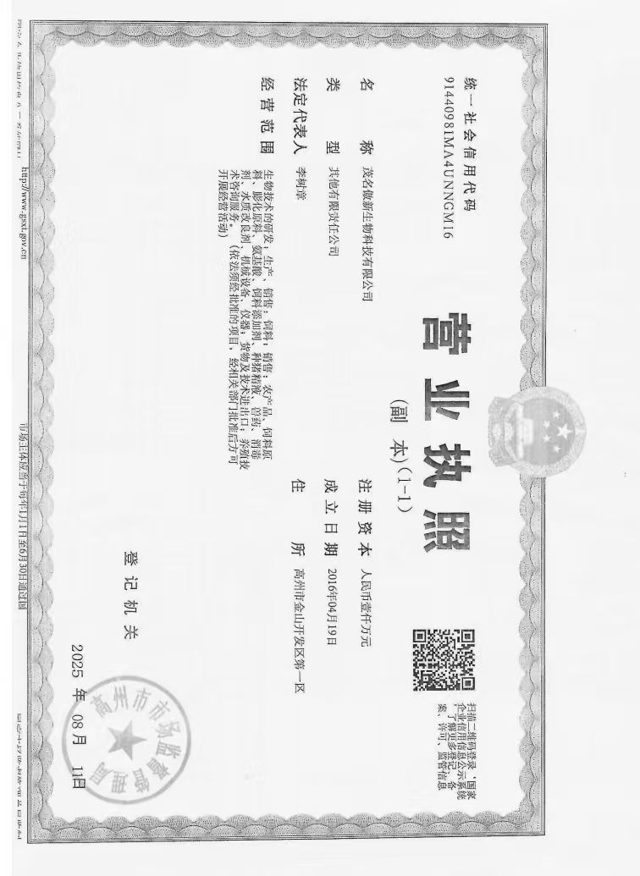
委托单位

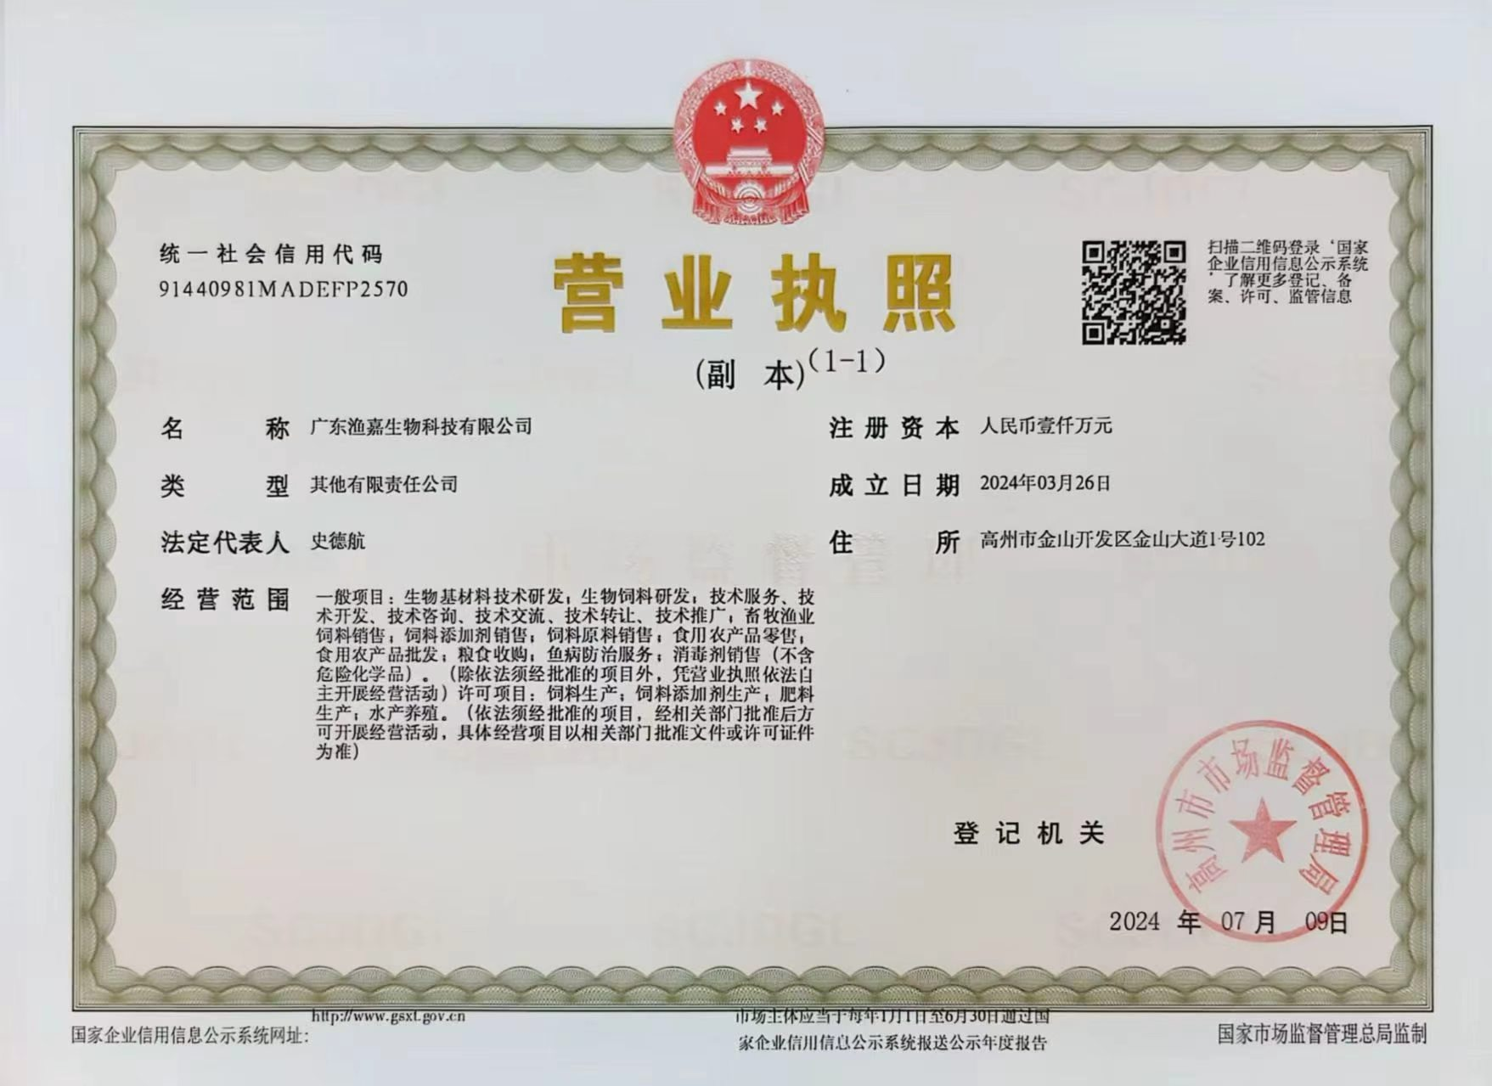
经营单位

附件3环评批复
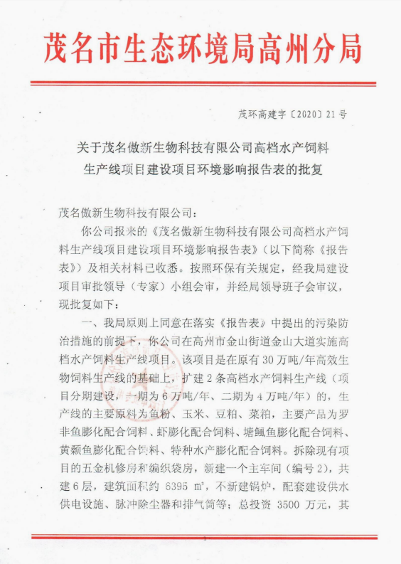

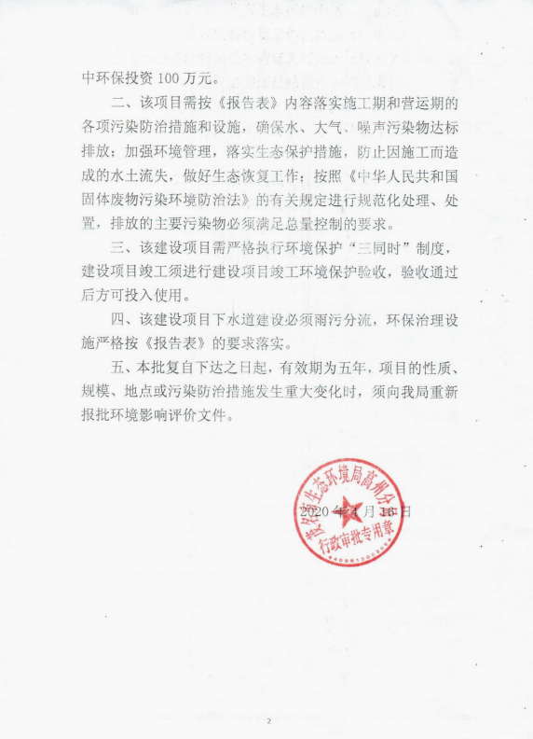

附件4排污登记回执
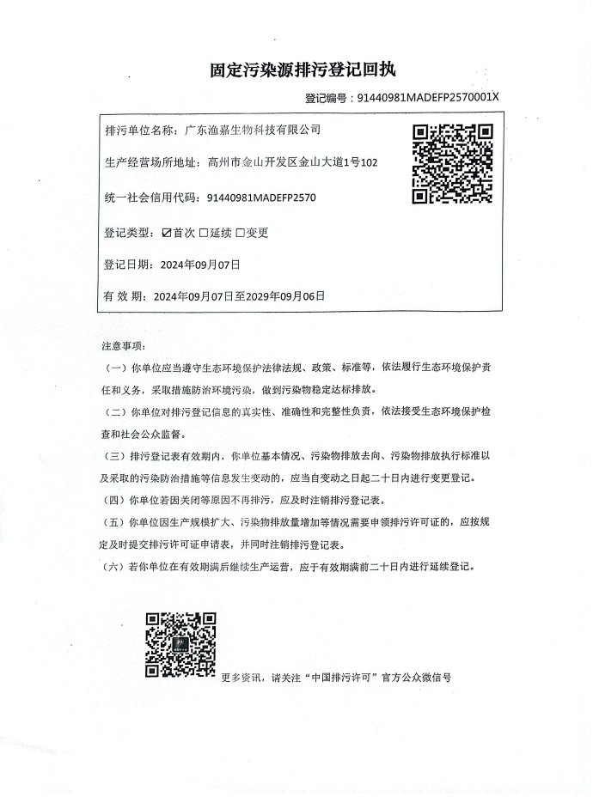

附件5 建设项目竣工环境保护验收监测期间企业生产工况证明

建设项目竣工环境保护验收监测期间
企业生产工况证明
《茂名傲新生物科技有限公司高档水产饲料生产线项目》在2026年04月22日~2026年04月23日的竣工环境保护验收监测期间，生产运行正常，工况稳定，生产负荷已达设计生产能力的75%以上，符合验收要求，具体情况说明如下表：
项目名称 | 茂名傲新生物科技有限公司高档水产饲料生产线项目（二期）
监测时间 | 产品类型 | 设计生产能力 | 实际生产能力 | 生产负荷
2026年4月22日 | 罗非鱼膨化配合饲料 | 80 | 68 | 85.00
2026年4月22日 | 虾膨化配合饲料 | 10.7 | 9.5 | 88.79
2026年4月22日 | 塘鲺鱼膨化配合饲料 | 32 | 26 | 81.25
2026年4月22日 | 黄颡鱼膨化配合饲料 | 5.4 | 4.5 | 83.33
2026年4月22日 | 特种水产膨化配合饲料 | 5.4 | 4.6 | 85.19
2026年4月23日 | 罗非鱼膨化配合饲料 | 80 | 68 | 85.00
2026年4月23日 | 虾膨化配合饲料 | 10.7 | 9.5 | 88.79
2026年4月23日 | 塘鲺鱼膨化配合饲料 | 32 | 26 | 81.25
2026年4月23日 | 黄颡鱼膨化配合饲料 | 5.4 | 4.5 | 83.33
2026年4月23日 | 特种水产膨化配合饲料 | 5.4 | 4.6 | 85.19
备注：项目年工作天数300天，每天工作8小时。

茂名傲新生物科技有限公司
2026年04月24日

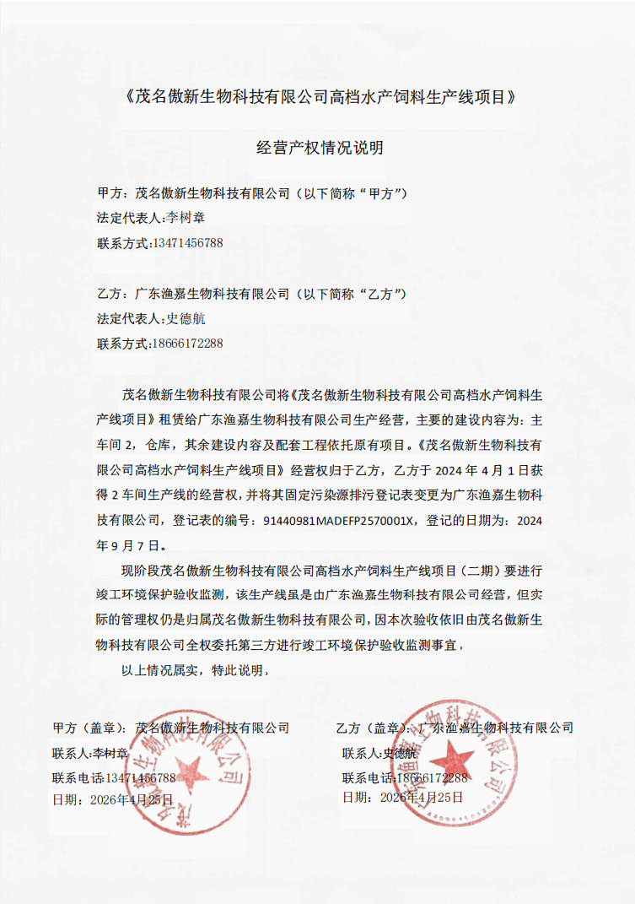
附件6 租用合同（含经营情况说明）

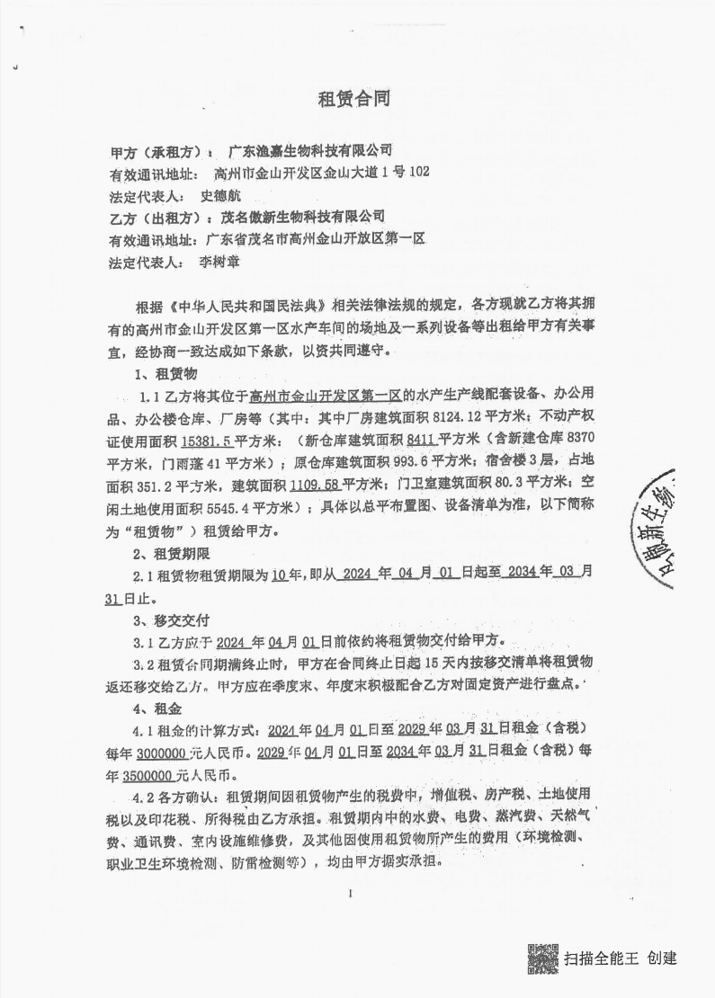

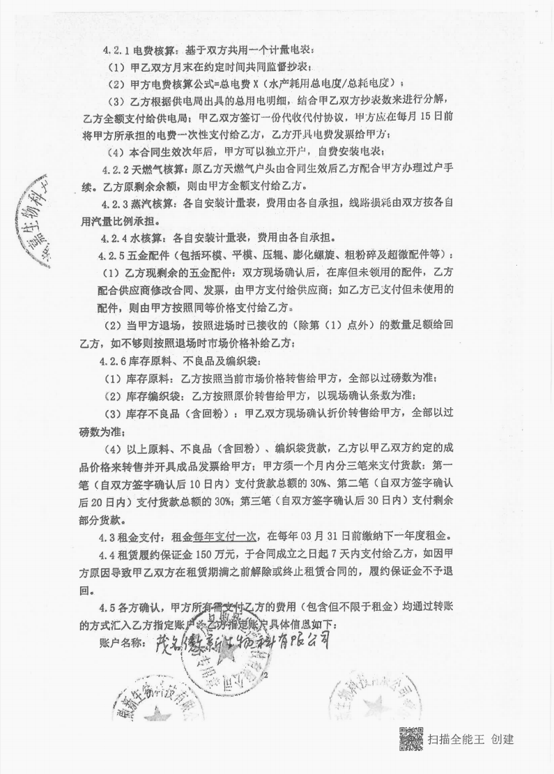
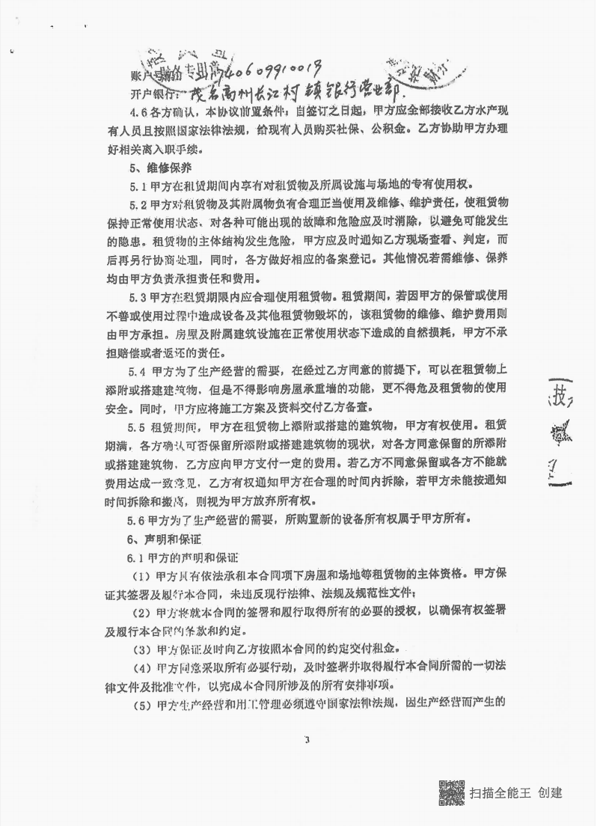
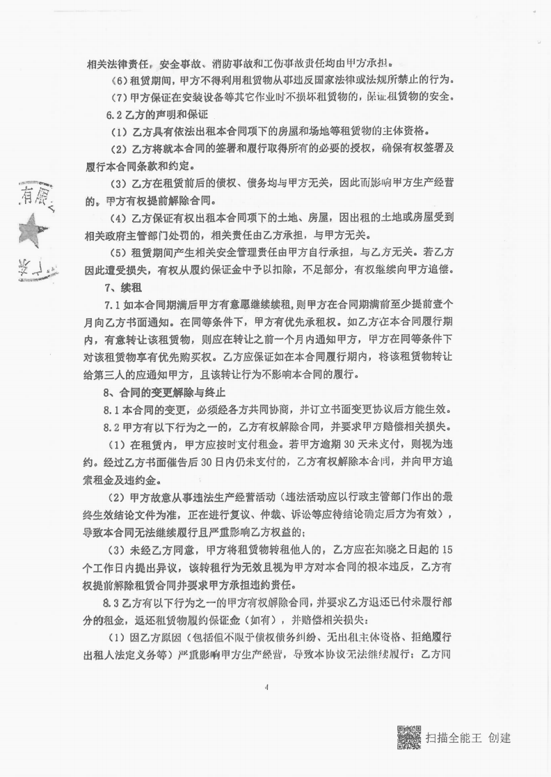
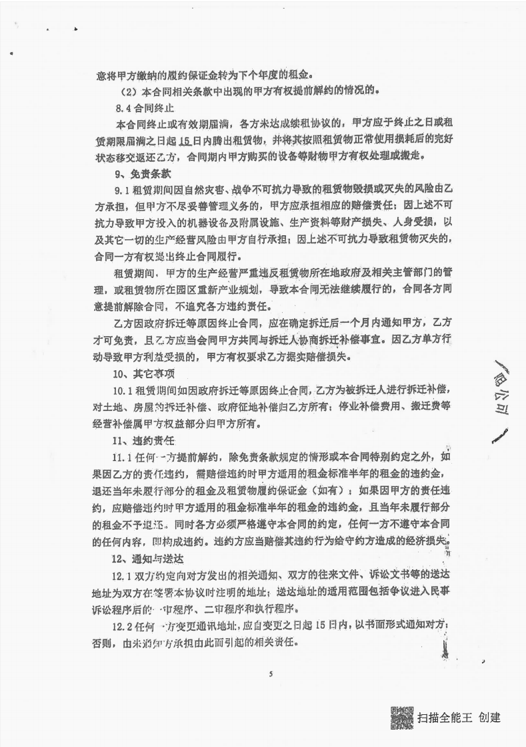
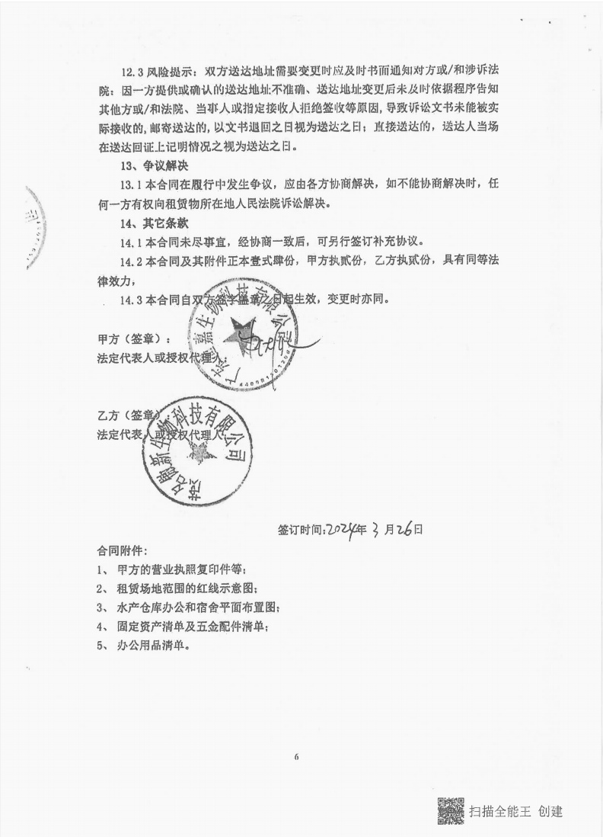
附件7 检测报告及质量保证和质量控制报告
（报告另附）

